Déterminer les obstacles qui entravent l’accès des vétérans à Mon dossier ACC

Rapport final

Préparé pour Anciens Combattants Canada

Nom du fournisseur : Phoenix SPI
Numéro de contrat : 51019-199002/001/CY
Valeur du contrat : 48 988,34 $
Date d’attribution du contrat : 2020-07-14
Date de présentation du rapport : 1er octobre 2020
Numéro d’enregistrement : POR 112-19

Pour obtenir de plus amples renseignements au sujet de ce rapport, veuillez communiquer avec Anciens Combattants Canada à l’adresse vac.information.acc@canada.ca

This report is also available in English.
Déterminer les obstacles qui entravent l’accès des vétérans à Mon dossier ACC
Rapport final
Préparé pour Anciens Combattants Canada
Nom du fournisseur : Phoenix Strategic Perspectives Inc.
Octobre 2020

Ce rapport de recherche sur l’opinion publique présente les résultats d'un sondage téléphonique réalisé auprès de 750 clients d’Anciens Combattants Canada. Le sondage a été mené par Phoenix SPI pour le compte du Ministère.

Cette publication peut être reproduite uniquement à des fins non commerciales. Une autorisation écrite préalable doit être obtenue auprès d’Anciens Combattants Canada. Pour de plus amples renseignements sur ce rapport, prière de communiquer avec Anciens Combattants Canada à l’adresse :

vac.information.acc@canada.ca

Numéro de catalogue :
V49-14/2020F-PDF

Numéro international normalisé du livre (ISBN) :
978-0-660-36222-9

Publications connexes (numéro d’enregistrement : POR 112-19) :
Numéro de catalogue (rapport final, version anglaise) V49-14/2020E-PDF
978-0-660-36221-2

© Sa Majesté la Reine du chef du Canada, représentée par le ministre des Anciens Combattants du Canada, 2020

Also available in English under the title:
Determining My VAC Account barriers of entry for veterans

Table des matières

Sommaire 1

Introduction 6
Contexte et objectifs 6
Méthodologie 6
Notes au lecteur 7

Constats détaillés 8
Profil des répondants 8
Connaissance spontanée des méthodes pour obtenir des prestations d’ACC ou présenter une demande à cet effet 13
Connaissance de Mon dossier ACC 15
Utilisation de Mon dossier ACC 18
Inscription 22
Obstacles et éléments facilitants concernant l’utilisation de Mon dossier ACC 25
Utilisation future de Mon dossier ACC 31

Annexe 37
Renseignements sur la méthodologie 37
Questionnaire du sondage 39

Table des diagrammes

Diagramme 1 : Statut de Mon dossier ACC 8
Diagramme 2 : Type de client d’ACC 9
Diagramme 3 : Langue utilisée pour répondre au sondage 9
Diagramme 4 : Répartition des répondants selon l’âge 10
Diagramme 5 : Répartition des répondants selon le sexe 10
Diagramme 6 : Lieu de résidence 11
Diagramme 7 : Type de connexion Internet 12
Diagramme 8 : Connaissance spontanée des méthodes pour obtenir des prestations ou présenter une demande 13
Diagramme 9 : Connaissance de Mon dossier ACC 15
Diagramme 10 : Source d’information concernant Mon dossier ACC 16
Diagramme 11 : Connaissance des services offerts par Mon dossier ACC 17
Diagramme 12 : Plus récente utilisation de Mon dossier ACC 18
Diagramme 13 : Raison pour ne pas s’inscrire à Mon dossier ACC ou utiliser le service 19
Diagramme 14 : Intérêt pour de plus amples renseignements au sujet de Mon dossier ACC 20
Diagramme 15 : Raison pour s’inscrire à Mon dossier ACC 22
Diagramme 16 : Facilité de l’inscription à Mon dossier ACC 23
Diagramme 17 : Difficultés éprouvées lors de l’inscription à Mon dossier ACC 24
Diagramme 18 : Importance des diverses raisons pour ne pas utiliser Mon dossier ACC 26
Diagramme 19 : Facteurs qui encourageraient l’utilisation de Mon dossier ACC 28
Diagramme 20 : Importance des divers avantages associés à l’utilisation de Mon dossier ACC 30
Diagramme 21 : Probabilité de s’inscrire à Mon dossier ACC ou d’utiliser le service 31
Diagramme 22 : Raison expliquant la faible probabilité de s’inscrire à Mon dossier ACC ou d’utiliser le service 33
Diagramme 23 : Probabilité de soumettre la prochaine demande de prestations par l’entremise de Mon dossier ACC 34
Diagramme 24 : Probabilité d’utiliser la messagerie sécurisée pour communiquer avec ACC 35

Sommaire
Anciens Combattants Canada (ACC) a chargé Phoenix Strategic Perspectives Inc. (Phoenix SPI) de réaliser un sondage téléphonique de 12 minutes auprès de 750 clients. Le sondage visait : 1) des clients qui s’étaient inscrits à Mon dossier ACC, mais qui ne s’étaient pas connectés dans les 24 mois précédant l’étude; et 2) des clients qui ne sont jamais inscrits à Mon dossier ACC. Le travail sur le terrain a été effectué du 21 août au 6 septembre 2020. En raison de la taille de l’échantillon (n=750), les résultats du sondage dans son ensemble peuvent être considérés comme exacts à plus ou moins 3,6 %, 19 fois sur 20.

La présente étude avait pour principal objectif de comprendre les obstacles auxquels sont confrontés les membres inactifs ou les non-utilisateurs de Mon dossier ACC. Le Ministère compte se servir des résultats de la recherche pour améliorer la conception et la prestation de services et minimiser les obstacles qui entravent l’accès des utilisateurs à Mon dossier ACC. Un sommaire des résultats est présenté ci-dessous. L’intégralité des résultats se trouve dans la section intitulée Constats détaillés.

Profil des répondants
Soixante-trois pour cent des répondants sont des non-utilisateurs de Mon dossier ACC et 37 % sont des utilisateurs inactifs, c’est-à-dire qu’ils sont titulaires d’un compte, mais ne se sont pas connectés dans les 24 mois précédant la recherche. Les non-utilisateurs sont plus susceptibles d’avoir 60 ans ou plus (71 %), d’être des femmes (71 %) et des membres de la famille qui touchent des prestations (87 %). De plus, chez les non-utilisateurs, on note un nombre plus faible de résidents de l’Ontario (54 %) et un nombre plus élevé de personnes habitant dans l’une des provinces de l’Ouest canadien (64 %), au Canada atlantique (66 %) ou au Québec (70 %). Par ailleurs, il n’est pas étonnant que les non-utilisateurs soient plus nombreux à ne pas disposer d’une connexion Internet à la maison (90 %). En revanche, les utilisateurs inactifs de Mon dossier ACC sont moins susceptibles d’être âgés de 60 ans ou plus (29 %) et d’être un membre de la famille (13 %), mais ils ont plus tendance à habiter en Ontario (46 %), à être de sexe masculin (39 %) et à avoir une connexion Internet à la maison (40 %).

Connaissance spontanée des méthodes pour obtenir des prestations offertes par ACC ou présenter une demande à cet effet
Afin de mettre en lumière les connaissances que possèdent les clients au sujet des méthodes qui leur permettent d’obtenir des prestations offertes par ACC ou de présenter une demande à cet effet, on a demandé à tous les répondants, de manière ouverte, d’indiquer quelles méthodes pouvaient être utilisées pour ce faire. Un répondant sur cinq (20 %) a indiqué que les clients pouvaient accéder aux prestations ou présenter une demande par l’entremise de Mon dossier ACC. En revanche, environ quatre personnes sur 10 ont mentionné que les clients pouvaient le faire par téléphone (42 %) ou en ligne (42 %) grâce à un autre moyen. Par ailleurs, 20 % ont fait mention de la poste, et 12 %, de la possibilité de les obtenir en personne à un bureau. Peu de répondants ont indiqué que les clients peuvent se rendre en personne à un autre endroit qu’un bureau d’ACC (4 %) ou qu’ils peuvent utiliser le courriel (2 %).

Connaissance de Mon dossier ACC
Environ un tiers (34 %) des clients sondés qui ne détiennent pas un compte dans Mon dossier ACC (n=473) ont dit qu’ils connaissaient le service en ligne; près des deux tiers (64 %) n’avaient jamais entendu parler de Mon dossier ACC. Lorsqu’on a demandé aux non-utilisateurs qui connaissaient le service ce qu’ils savaient à ce sujet, plus de la moitié d’entre eux (58 %) ont dit qu’ils ne savaient rien du tout. Certains répondants étaient au courant de ce qui suit : Mon dossier ACC permet d’accéder aux prestations et aux services d’ACC (12 %), il constitue un moyen de présenter en ligne une demande pour des prestations (11 %), il donne accès aux renseignements du dossier ou au profil d’un participant (9 %), et il représente une solution de rechange au téléphone ou au courrier pour communiquer avec ACC.

Utilisation de Mon dossier ACC
Près de la moitié (47 %) des non-utilisateurs de Mon dossier ACC et des titulaires de compte inactifs n’utilisent pas le service en ligne parce qu’ils n’ont pas besoin de le faire. Un nombre moins élevé de répondants ont invoqué d’autres facteurs pour expliquer le fait qu’ils n’ont pas recours au service, comme le manque d’intérêt (6 %), la perception que les interactions en ligne sont trop impersonnelles et une préférence pour la prestation traditionnelle de services (5 %), l’opinion que l’inscription à Mon dossier ACC est compliquée ou difficile (4 %) et les difficultés pour se connecter à son compte (4 %).

Inscription
La majorité (55 %) des utilisateurs inactifs se sont inscrits à Mon dossier ACC afin de présenter en ligne une demande pour des prestations et des services d’ACC. Un peu plus des deux tiers (68 %) ont dit qu’il était au moins plutôt facile de s’inscrire à Mon dossier ACC; 29 % ont dit que l’inscription était très facile. Parmi les utilisateurs inactifs qui ont trouvé le processus d’inscription difficile, quatre sur 10 (41 %) ont expliqué que le processus était compliqué et qu’il n’était pas convivial.

Obstacles et éléments facilitants concernant l’utilisation de Mon dossier ACC
Pour un tiers (32 %) de tous les répondants, la sécurité des renseignements personnels est un obstacle potentiel qui est un facteur important pour eux et qui explique pourquoi ils n’utiliseront peut-être pas Mon dossier ACC pour communiquer avec Anciens Combattants Canada. Par ailleurs, 27 % ont mentionné un manque d’intérêt, 23 % ne se sentent pas tout à fait à l’aise d’utiliser des services en ligne, et 23 % ne comprennent pas bien les avantages que procure Mon dossier ACC; ce sont des raisons importantes sous-tendant leur non-utilisation du service. Moins de deux répondants sur 10 jugent que l’accès à Internet (19 %) ou à un ordinateur (18 %) sont des facteurs importants.

Lorsqu’on leur a demandé d’attribuer une importance à une liste d’avantages potentiels associés à l’utilisation de Mon dossier ACC, les répondants étaient plus susceptibles de faire mention des notifications par courriel. Six personnes sur 10 (62 %) estiment que les notifications par courriel relatives aux changements de statut d’une demande sont un avantage potentiel important de Mon dossier ACC, et 50 % sont d’avis qu’il s’agit d’un facteur très important. Suivent de près la capacité de vérifier en tout temps le traitement d’une demande et la capacité de mettre à jour le profil et les renseignements concernant le dépôt direct; 59 % jugent que ce sont des avantages importants. Au moins cinq répondants sur 10 trouvent que les avantages potentiels suivants sont importants pour eux : le téléchargement de documents plutôt qu’un envoi par la poste (55 %), l’obtention de documents en ligne plutôt que d’attendre leur réception par la poste (53 %), et la possibilité de conserver une trace de la conversation avec ACC (52 %).

Utilisation future de Mon dossier ACC
Un peu plus de la moitié (56 %) des répondants sont susceptibles de s’inscrire à Mon dossier ACC ou de recommencer à utiliser le service; près d’un quart (23 %) d’entre eux sont très susceptibles de le faire. Parmi les répondants qui risquent peu de s’inscrire ou de recommencer à utiliser Mon dossier ACC, environ quatre sur 10 (39 %) ont dit ne pas en ressentir le besoin.

Conclusions
Les constats de recherche ne font pas état d’un seul obstacle qui entrave l’utilisation du service en ligne; il semble plutôt que l’utilisation des clients soit largement fondée sur leurs besoins. La principale raison invoquée par les utilisateurs inactifs et les non-utilisateurs pour expliquer le fait qu’ils n’utilisent pas Mon dossier ACC ou ne s’inscrivent pas au service est qu’ils n’en ont pas besoin. Il s’agit de la seule raison mentionnée à maintes reprises par les personnes peu susceptibles de s’inscrire au service ou de recommencer à s’en servir. En fait, la majorité des utilisateurs inactifs et des non-utilisateurs ont indiqué qu’aucun des obstacles potentiels présentés dans le sondage ne constituait un facteur important pour expliquer leur non-utilisation de Mon dossier ACC. Lorsqu’on leur a demandé ce qui les encouragerait à utiliser Mon dossier ACC, le besoin arrivait au premier rang.

Par ailleurs, les répondants ne connaissent pas bien Mon dossier ACC et ses fonctionnalités. Par exemple, lorsqu’on leur a demandé quelles méthodes pouvaient être utilisées pour accéder aux prestations d’ACC ou présenter une demande à cet effet, peu de répondants ont mentionné qu’ils pouvaient le faire par l’entremise de Mon dossier ACC. En outre, plusieurs des personnes qui n’utilisent pas Mon dossier ACC ont indiqué n’avoir jamais entendu parler du service avant l’étude. Il n’est donc pas surprenant, lorsqu’on leur a demandé ce qui les motiverait à utiliser Mon dossier ACC, qu’ils aient fait mention, outre le besoin, d’une meilleure connaissance et compréhension des avantages qui y sont associés.

Les résultats du sondage aideront le Ministère à orienter ses communications ciblées au sujet de Mon dossier ACC afin de motiver ou d’encourager les clients à s’inscrire au service en ligne ou à commencer à l’utiliser. Plus précisément, le Ministère devrait réfléchir à des moyens de mieux faire connaître en général Mon dossier ACC, notamment les avantages de l’utilisation du service en ligne pour interagir avec ACC. Il pourrait entre autres présenter des caractéristiques spécifiques de Mon dossier ACC auxquelles les non-utilisateurs et les utilisateurs inactifs attribuent une grande importance, dont les notifications par courriel, la capacité de vérifier en tout temps le traitement de sa demande et la capacité de mettre à jour son profil et les renseignements pour le dépôt direct. Bien que les non-utilisateurs et les utilisateurs inactifs ne semblent pas d’avis que Mon dossier ACC leur offre des services ou des caractéristiques dont ils ont besoin dans le cadre de leurs échanges avec le Ministère, plusieurs ont exprimé le désir d’en savoir davantage au sujet du service et des avantages pour les titulaires de compte. Une promotion accrue de Mon dossier ACC et de certaines de ses fonctionnalités pourrait par conséquent encourager l’utilisation de ce service en ligne.

La valeur du contrat s’élevait à 48 988,34 $ (incluant la TVH).

Déclaration de neutralité politique
En ma qualité de cadre supérieure de Phoenix Strategic Perspectives, je certifie par la présente que les produits livrés sont en tout point conformes aux exigences du gouvernement du Canada en matière de neutralité politique qui sont décrites dans la Politique de communication du gouvernement du Canada et dans la Procédure de planification et d’attribution de marchés de services de recherche sur l’opinion publique. Plus particulièrement, les produits finaux ne comprennent pas de renseignements sur les intentions de vote aux élections, les préférences de partis politiques, les positions vis-à-vis de l’électorat ou l’évaluation de la performance d’un parti politique ou de son dirigeant.

Signature :

Alethea Woods, présidente
Phoenix Strategic Perspectives Inc.

Introduction

Contexte et objectifs
Mon dossier ACC est une application Web sécurisée et authentifiée qui permet aux utilisateurs d’obtenir des services d’ACC en tout temps et peu importe où ils se trouvent. Les utilisateurs de Mon dossier ACC comprennent les vétérans, les membres des Forces armées canadiennes (FAC), les membres actifs et retraités de la GRC, ainsi que les proches qui touchent des prestations directement d’ACC. Par l’entremise de Mon dossier ACC, les clients peuvent utiliser Le navigateur des avantages pour obtenir de plus amples renseignements au sujet des prestations et des services d’ACC qui sont pertinents pour eux, présenter en ligne une demande pour des prestations et des services d’ACC, télécharger des documents à l’appui d’une demande, suivre l’état de traitement d’une demande, recevoir de la correspondance d’ACC en ligne, consulter un sommaire de leurs prestations versées par ACC, s’inscrire au dépôt direct ou modifier leurs renseignements bancaires, mettre à jour leurs coordonnées, et communiquer avec ACC au moyen de la messagerie sécurisée. Mon dossier ACC est un service qui fait sans cesse l’objet d’améliorations; le Ministère s’efforce d’offrir une série complète de services en ligne.

Puisqu’un plus grand nombre de services sont offerts par l’entremise de cette plateforme en ligne, ACC désirait obtenir les commentaires des vétérans et d’autres personnes desservies par le Ministère qui n’utilisent pas Mon dossier ACC. Le Ministère visait notamment les personnes qui ne sont pas inscrites à Mon dossier ACC et celles qui le sont mais qui ne se sont pas connectées à la plateforme dans les deux dernières années. Anciens Combattants Canada doit comprendre pourquoi ces clients n’utilisent pas Mon dossier ACC pour obtenir des services et les obstacles auxquels ils sont confrontés lorsqu’ils tentent de créer un compte.

Les objectifs de l’étude étaient les suivants : comprendre les obstacles auxquels font face les utilisateurs inactifs ou les non-utilisateurs de Mon dossier ACC; recueillir des renseignements afin de soutenir les améliorations apportées à Mon dossier ACC en 2019; recueillir des renseignements pouvant servir à évaluer les indicateurs de rendement d’ACC; et mieux comprendre les fonctionnalités, les préférences et la satisfaction des clients concernant les services en ligne d’ACC. Le Ministère compte utiliser les résultats de la recherche pour améliorer la prestation et la conception des services et minimiser les obstacles qui entravent l’accès des nouveaux utilisateurs à Mon dossier ACC.

Méthodologie
Un sondage téléphonique de 12 minutes a été réalisé du 21 août au 6 septembre 2020 auprès de 750 clients d’ACC. Le sondage visait : 1) des clients qui s’étaient inscrits à Mon dossier ACC, mais qui ne s’étaient pas connectés dans les 24 mois précédant l’étude; et 2) des clients qui ne sont jamais inscrits à Mon dossier ACC. Le travail sur le terrain a été effectué par Elemental Data Collection Inc. (EDCI), un sous-traitant de Phoenix SPI. L’échantillon de ce sondage a été tiré de manière aléatoire du Réseau de prestation des services aux clients (RPSC) du Ministère. En raison de la taille de l’échantillon (n=750), les résultats du sondage dans son ensemble peuvent être considérés comme exacts à plus ou moins 3,6 %, 19 fois sur 20 (intervalle de confiance de 95 %). De plus amples renseignements sur la méthodologie se trouvent dans l’annexe.

Notes au lecteur
- À des fins rédactionnelles, les termes « clients d’ACC » et « répondants » sont utilisés de manière interchangeable pour désigner les participants au sondage.
- Tous les résultats du rapport sont exprimés en pourcentages, sauf indication contraire. Les pourcentages peuvent ne pas toujours totaliser 100 % en raison de l’arrondissement ou des questions comportant plusieurs réponses.
- Le nombre de répondants varie tout au long du rapport parce que certaines questions ont été posées à des sous-échantillons de répondants du sondage. Le lecteur devrait en être conscient et faire preuve de prudence lorsqu’il interprète des résultats fondés sur un nombre plus restreint de répondants.
- Les différences entre les sous-groupes sont mentionnées dans le rapport.
  - Lorsqu’on fait état des écarts entre les sous-groupes, seules les différences significatives à un niveau de confiance de 95 % et qui ont trait à un échantillon de plus de 30 répondants (n=30) sont indiquées.
  - Si une ou plusieurs catégories d’un sous-groupe ne sont pas mentionnées lorsqu’il est question de différences entre certains sous-groupes (par exemple, si un groupe d’âge sur trois est comparé), on peut présumer que des écarts significatifs n’ont été relevés que dans les catégories indiquées.
- Les données tabulées sont disponibles sous pli séparé et les instruments de recherche se trouvent dans l’annexe.

Constats détaillés

Profil des répondants

L’échantillon du sondage contient un plus grand nombre de non-utilisateurs que d’utilisateurs inactifs
Soixante-trois pour cent des répondants sont des non-utilisateurs de Mon dossier ACC et 37 % sont des utilisateurs inactifs, c’est-à-dire qu’ils sont titulaires d’un compte mais ne se sont pas connectés dans les 24 mois précédant l’étude.

Diagramme 1 : Statut de Mon dossier ACC
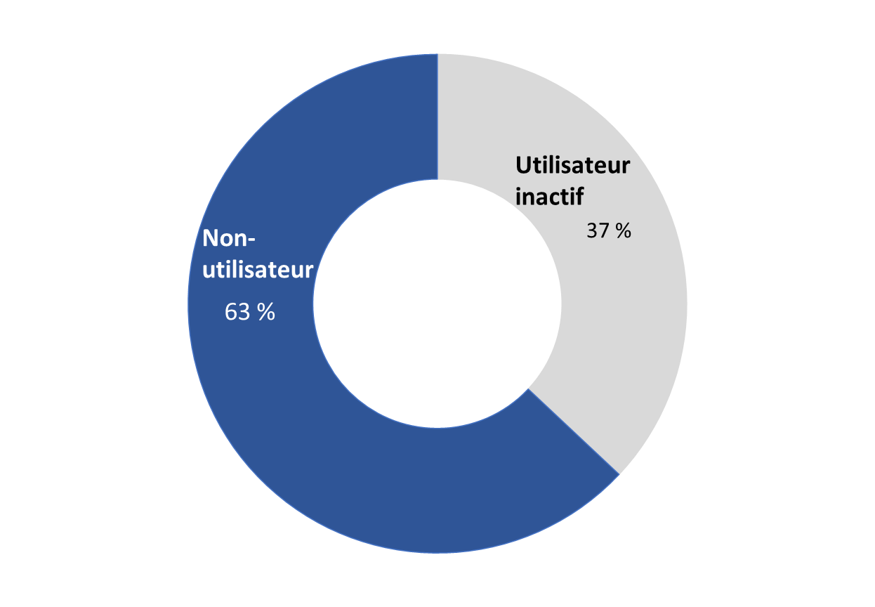
Base de référence : tous les répondants (n=750).

Les non-utilisateurs sont plus susceptibles d’avoir 60 ans ou plus (71 %), d’être des femmes (71 %) et des membres de la famille qui touchent des prestations (87 %). De plus, chez les non-utilisateurs, on note un nombre plus faible de résidents de l’Ontario (54 %) et un nombre plus élevé de personnes habitant dans l’une des provinces de l’Ouest canadien (64 %), au Canada atlantique (66 %) ou au Québec (70 %). Par ailleurs, il n’est pas étonnant que les non-utilisateurs soient moins nombreux à ne pas disposer d’une connexion Internet à la maison (90 %).

En revanche, les utilisateurs inactifs de Mon dossier ACC sont moins susceptibles d’être âgés de 60 ans ou plus (29 %) et d’être un membre de la famille (13 %), mais ils ont plus tendance à habiter en Ontario (46 %), à être de sexe masculin (39 %) et à avoir une connexion Internet à la maison (40 %).

Plus des trois quarts des répondants sont soit un vétéran, soit un membre des FAC
Trente-neuf pour cent (39 %) des répondants sont des vétérans, alors que 38 % sont des membres retraités ou actifs des Forces armées canadiennes (FAC). Par ailleurs, 14 % des répondants sont des proches qui touchent des prestations d’ACC et 8 % sont des membres de la GRC.

Diagramme 2 : Type de client d’ACC
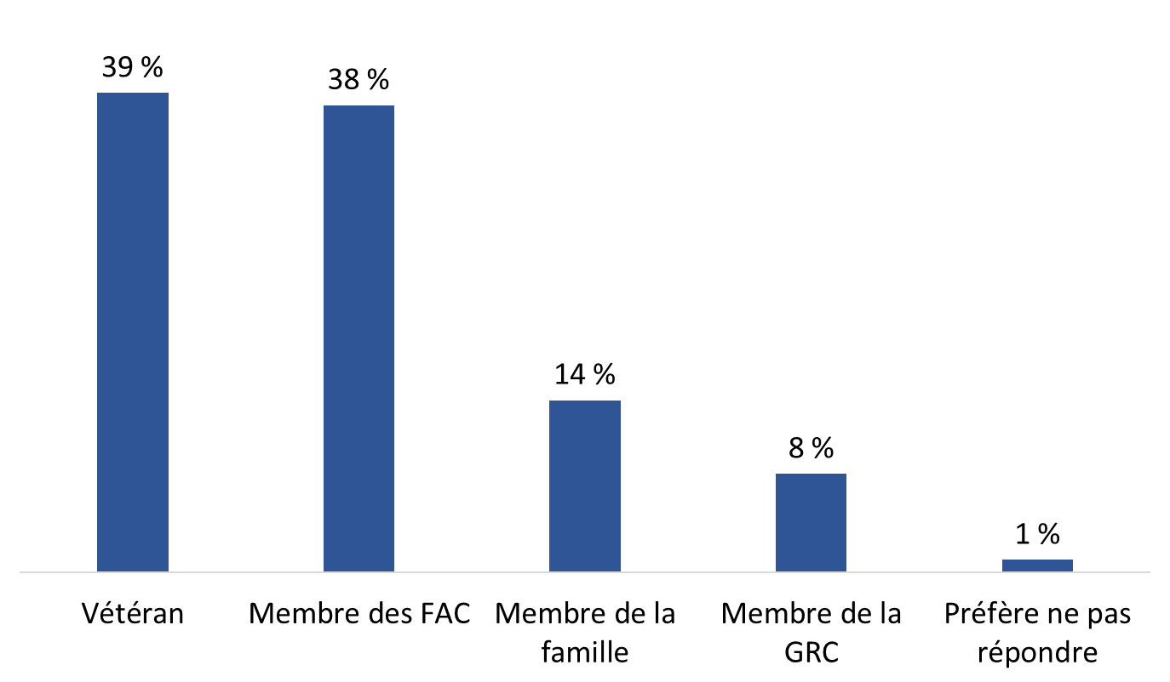
SCR1. Parmi les options suivantes, laquelle vous décrit le mieux? Base de référence : tous les répondants (n=750).

Près des trois quarts des participants ont répondu au sondage en anglais
Soixante-douze pour cent (72 %) des participants ont répondu au sondage en anglais et 28 % y ont répondu en français.

Diagramme 3 : Langue utilisée pour répondre au sondage

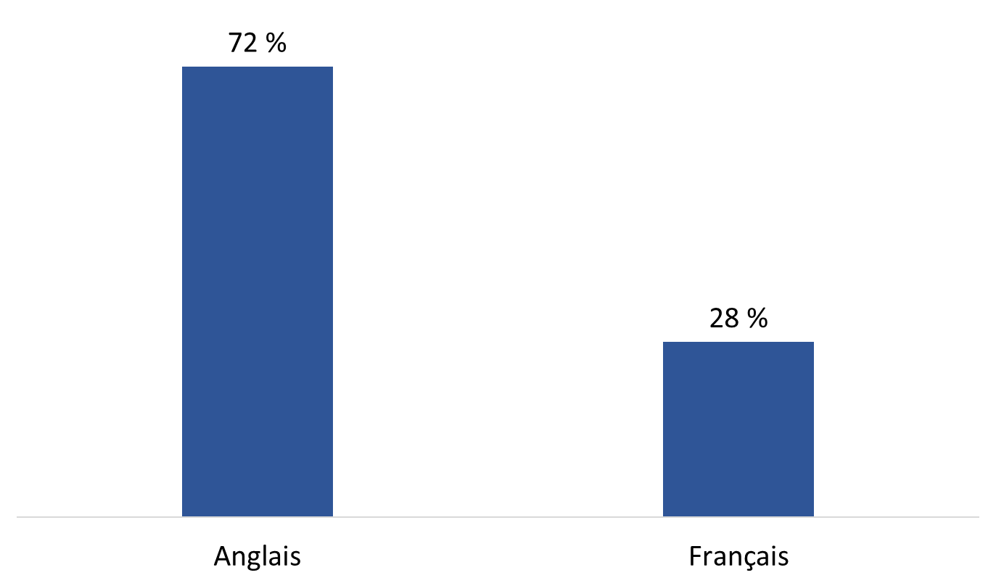
Base de référence : tous les répondants (n=750).

Un répondant sur six est âgé de 60 ans ou plus
Onze pour cent (11 %) des répondants sont âgés entre 18 et 39 ans, 27 % ont entre 40 et 59 ans et 61 % ont 60 ans ou plus.

Diagramme 4 : Répartition des répondants selon l’âge

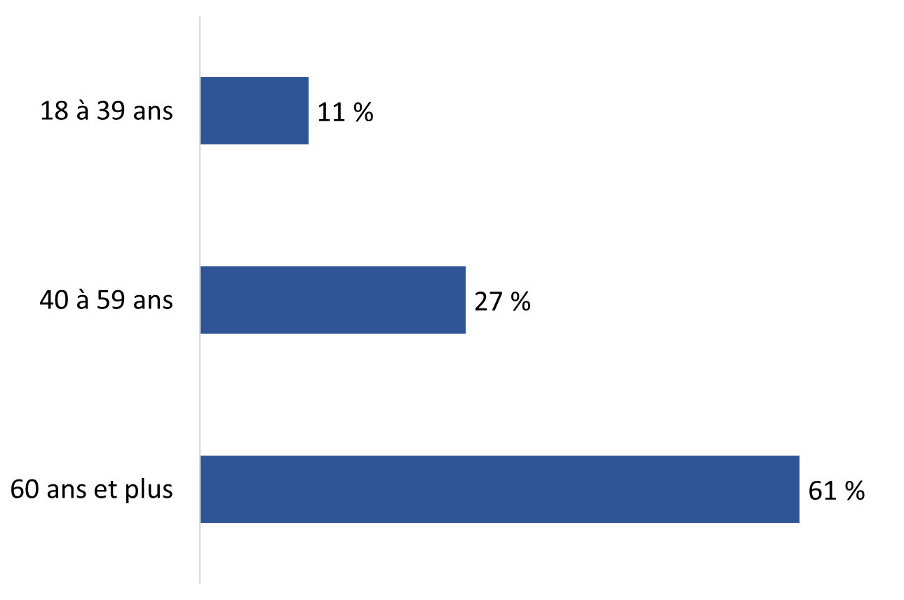
Base de référence : tous les répondants (n=750).

Trois quarts des clients sont des hommes
Un peu plus des trois quarts (77 %) des répondants sont des hommes et 23 % sont des femmes.

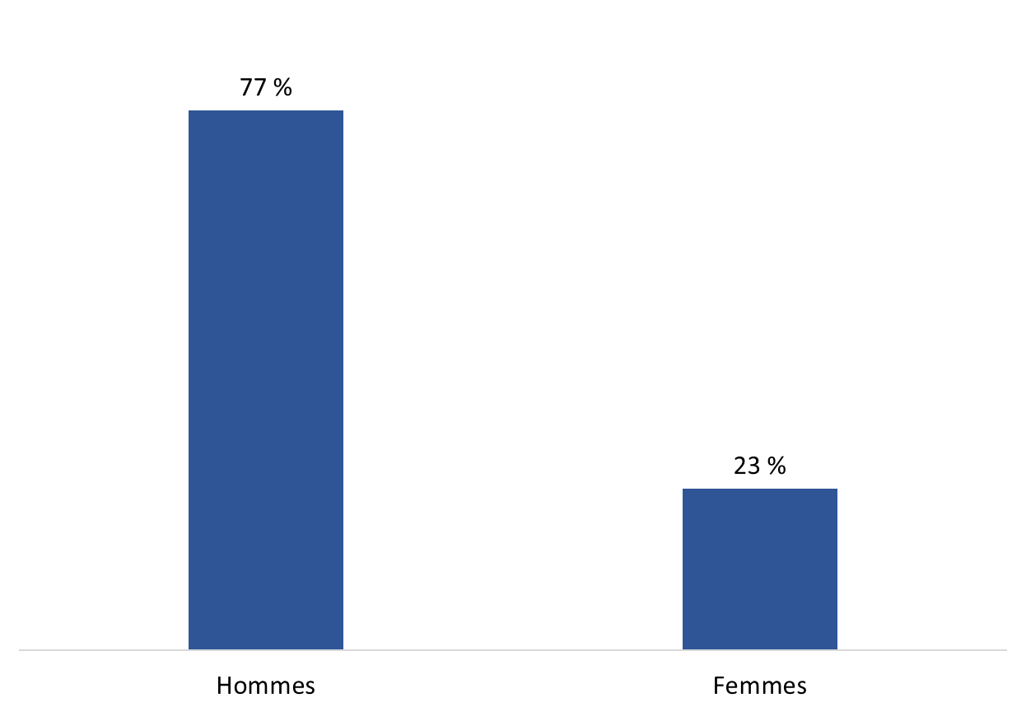
Diagramme 5 : Répartition des répondants selon le sexe

Q28. Sexe. Base de référence : tous les répondants (n=750).

Plus de la moitié des répondants habitent en Ontario ou au Québec
Vingt-neuf pour cent (29 %) des clients d’ACC sondés habitent en Ontario, et une proportion semblable (28 %) réside au Québec. Suivent ensuite les résidents de l’Ouest (23 %), ce qui comprend la Colombie-Britannique (12 %), l’Alberta (6 %), la Saskatchewan (3 %), le Manitoba (2 %) et les territoires, puis le Canada atlantique (18 %), dont Terre-Neuve-et-Labrador (2 %), l’Île-du-Prince-Édouard (2 %), la Nouvelle-Écosse (9 %) et le Nouveau-Brunswick (5 %).

Diagramme 6 : Lieu de résidence
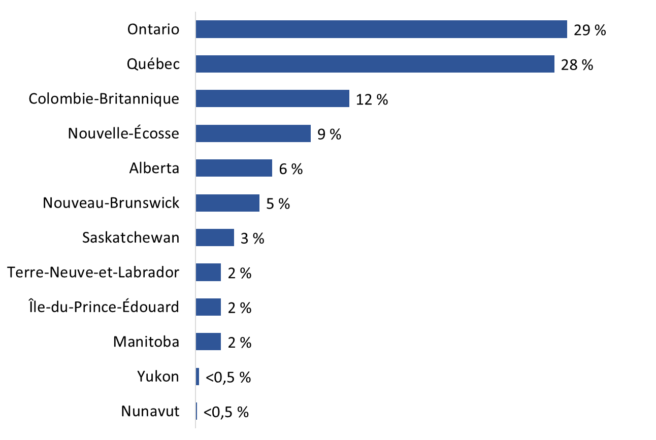

Q23. Dans quelle province ou quel territoire habitez-vous? Base de référence : tous les répondants (n=750). [Refuse de répondre : 2 %].

La majorité des clients ayant accès à Internet à la maison ont un service haute vitesse
Quatre-vingt-neuf pour cent (89 %) des répondants ont indiqué avoir une connexion Internet à la maison. Parmi ces répondants, la vaste majorité (91 %) ont accès à un service Internet haute vitesse et 3 % disposent d’un accès commuté.

Diagramme 7 : Type de connexion Internet

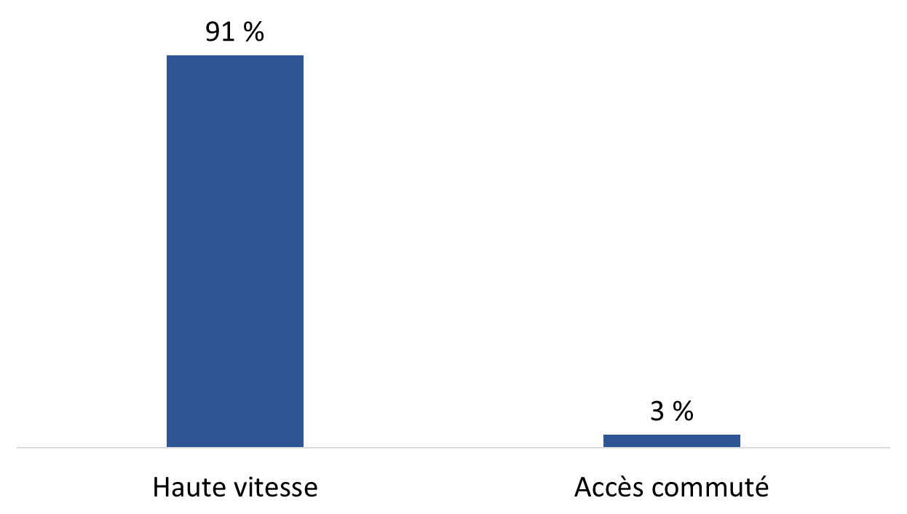

Q27. Quel type de connexion Internet avez-vous à la maison? Base de référence : répondants ayant indiqué qu’ils ont accès à Internet à la maison (n=667). [Ne sait pas/refuse de répondre : 6 %].

Les groupes suivants sont plus susceptibles d’avoir une connexion Internet haute vitesse à la maison :
- les utilisateurs inactifs de Mon dossier ACC (97 %) comparativement aux non-utilisateurs (87 %);
- les résidents de l’Ontario (95 %), de l’Ouest (94 %) et du Canada atlantique (93 %) comparativement à ceux du Québec (83 %);
- les clients qui ont entre 40 et 59 ans (97 %) comparativement à ceux qui sont âgés de 60 ans ou plus (88 %);
- les membres des FAC (94 %) comparativement aux proches qui touchent des prestations d’ACC (83 %).

Connaissance spontanée des méthodes pour obtenir des prestations d’ACC ou présenter une demande à cet effet
Afin de mettre en lumière ce que savent les clients au sujet des méthodes à leur disposition pour obtenir des prestations d’ACC ou présenter une demande à cet effet, on a posé une question ouverte à tous les répondants pour qu’ils nous indiquent les méthodes qui peuvent être utilisées. Les résultats sont présentés ci-dessous.

Un répondant sur cinq sait que Mon dossier ACC est un moyen d’obtenir des prestations d’ACC ou de présenter une demande
Un répondant sur cinq (20 %) a indiqué que les clients peuvent obtenir des prestations ou présenter une demande par l’entremise de Mon dossier ACC. En revanche, environ quatre personnes sur 10 ont mentionné qu’ils pouvaient le faire par téléphone (42 %) ou en ligne (42 %) grâce à un autre moyen. En outre, 20 % ont déclaré que les clients peuvent le faire par la poste, et 12 %, en personne à un bureau. Peu de répondants ont indiqué que les clients peuvent se rendre en personne à un endroit autre qu’un bureau d’ACC (4 %) ou qu’ils peuvent utiliser le courriel (2 %).

Diagramme 8 : Connaissance spontanée des méthodes pour obtenir des prestations ou présenter une demande
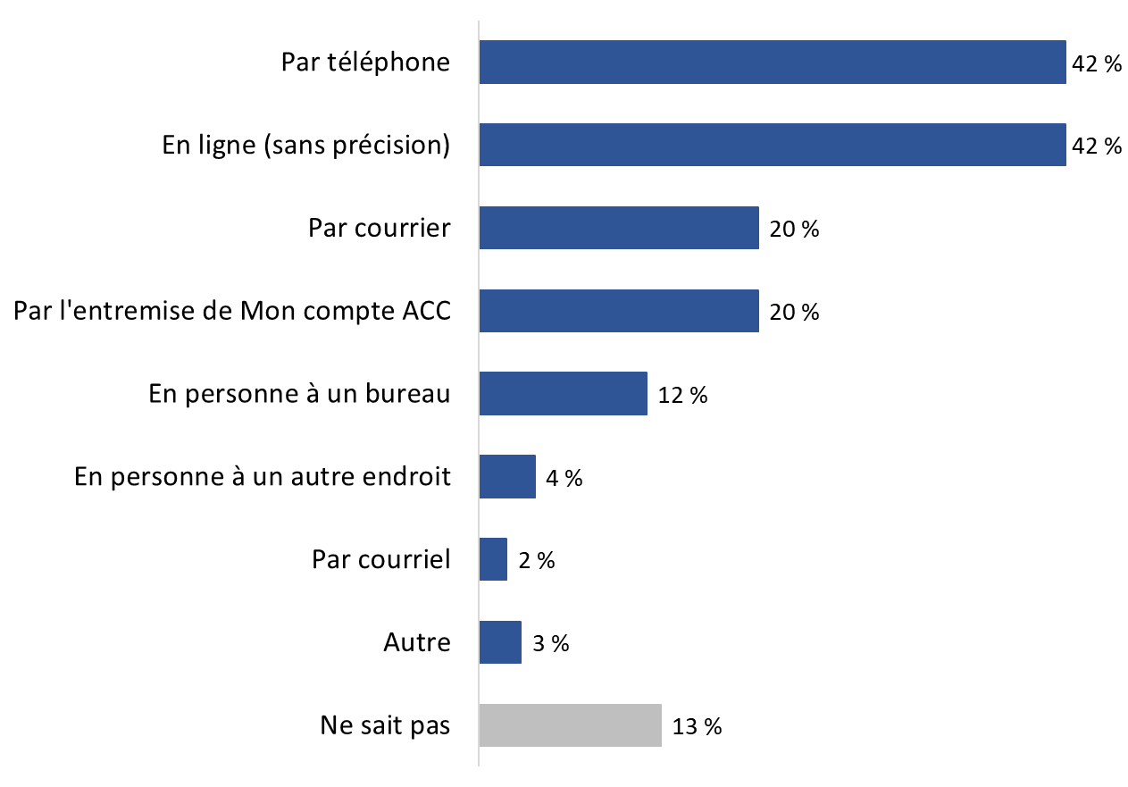
Q1A. Au meilleur de votre connaissance, quels moyens pouvez-vous utiliser pour accéder aux prestations et services offerts par ACC ou présenter une demande pour obtenir des prestations ou services? [Plusieurs réponses acceptées]. Base de référence : tous les répondants (n=750).

Les utilisateurs inactifs de Mon dossier ACC (56 %) étaient beaucoup plus susceptibles que les non-utilisateurs (33 %) de dire que les clients d’ACC peuvent obtenir des prestations d’ACC ou présenter une demande en ligne. Cependant, les non-utilisateurs (17 %) étaient plus enclins que les utilisateurs inactifs (6 %) à indiquer qu’ils ne savaient pas quelles méthodes permettaient d’obtenir des prestations ou de présenter une demande pour en recevoir.

Des différences liées à l’âge sont également dignes de mention. Les répondants de 60 ans ou plus (45 %) avaient plus tendance que les personnes âgées entre 18 et 39 ans (33 %) à mentionner le téléphone comme un moyen pour obtenir des prestations ou présenter une demande. Ils étaient également plus nombreux à parler du courrier (24 % contre 12 % des clients âgés entre 18 et 59 ans). En revanche, les clients de 60 ans ou plus étaient moins susceptibles de dire qu’on peut obtenir des prestations ou soumettre une demande en personne à un bureau (9 % contre 17 % des clients plus jeunes) ou en ligne (32 % contre 53 % des répondants âgés entre 18 et 39 ans et 60 % des personnes entre 40 et 59 ans).

Connaissance de Mon dossier ACC
La présente section fait état des connaissances des répondants relatives à Mon dossier ACC. Nous avons posé ces questions à tous les non-utilisateurs, les non-utilisateurs qui connaissaient l’existence de Mon dossier ACC et les utilisateurs inactifs.

Un tiers des clients qui n’utilisent pas Mon dossier ACC avaient entendu parler du service en ligne
Environ un tiers (34 %) des clients sondés qui ne détiennent pas un compte dans Mon dossier ACC (n=473) ont dit qu’ils connaissaient le service en ligne; près des deux tiers (64 %) n’avaient jamais entendu parler de Mon dossier ACC.

Diagramme 9 : Connaissance de Mon dossier ACC

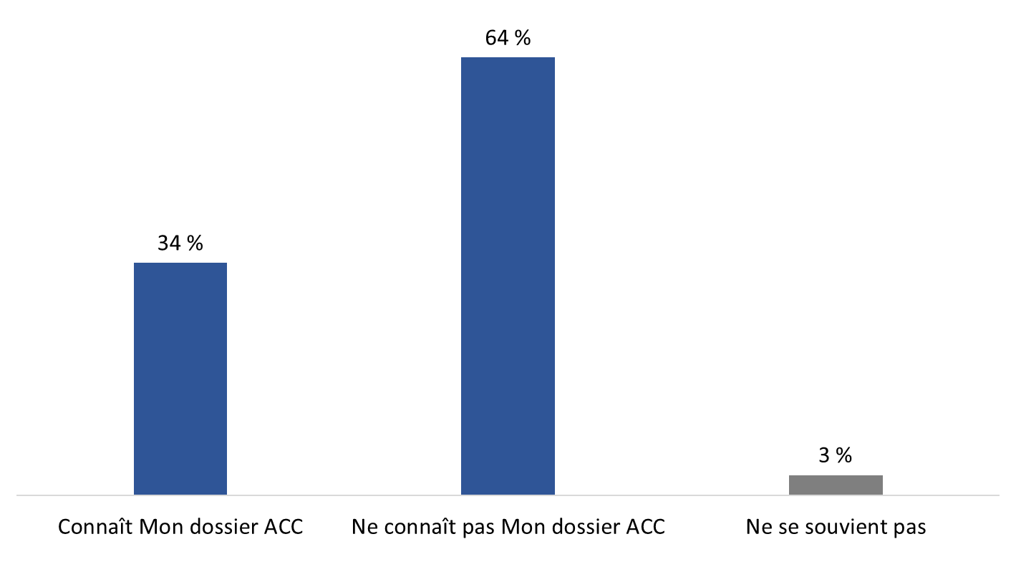
Q1. Avant que l’on communique avec vous dans le cadre de ce sondage, aviez-vous entendu parler de Mon dossier ACC? Base de référence : non-utilisateurs seulement (n=473).

Les clients d’ACC disposant d’une connexion Internet à la maison étaient plus susceptibles d’avoir entendu parler de Mon dossier ACC (37 % comparativement à 17 %) et l’on note le même constat chez les clients de sexe masculin (36 % comparativement à 26 % des clients de sexe féminin). Les membres de la famille qui touchent des prestations d’ACC (77 %) étaient plus enclins à dire qu'ils ne connaissaient pas Mon dossier ACC (comparativement à 53 % des membres de la GRC, 60 % des membres des FAC et 63 % des vétérans).

La source d’information concernant Mon dossier ACC varie
On a demandé aux utilisateurs inactifs de Mon dossier ACC et aux non-utilisateurs qui connaissent ce service en ligne (n=436) comment ils avaient entendu parler de Mon dossier ACC. La source identifiée le plus souvent était le bouche-à-oreille, par exemple d’un ami ou d’un collègue (27 %). De plus petites proportions de répondants ont indiqué avoir entendu parler de Mon dossier ACC grâce à un employé d’ACC (15 %) ou à de l’information qu’ils avaient reçue d’ACC (11 %). D’autres sources d’information ont été mentionnées par moins d’un répondant sur 10 et figurent dans le diagramme 10.

Diagramme 10 : Source d’information concernant Mon dossier ACC

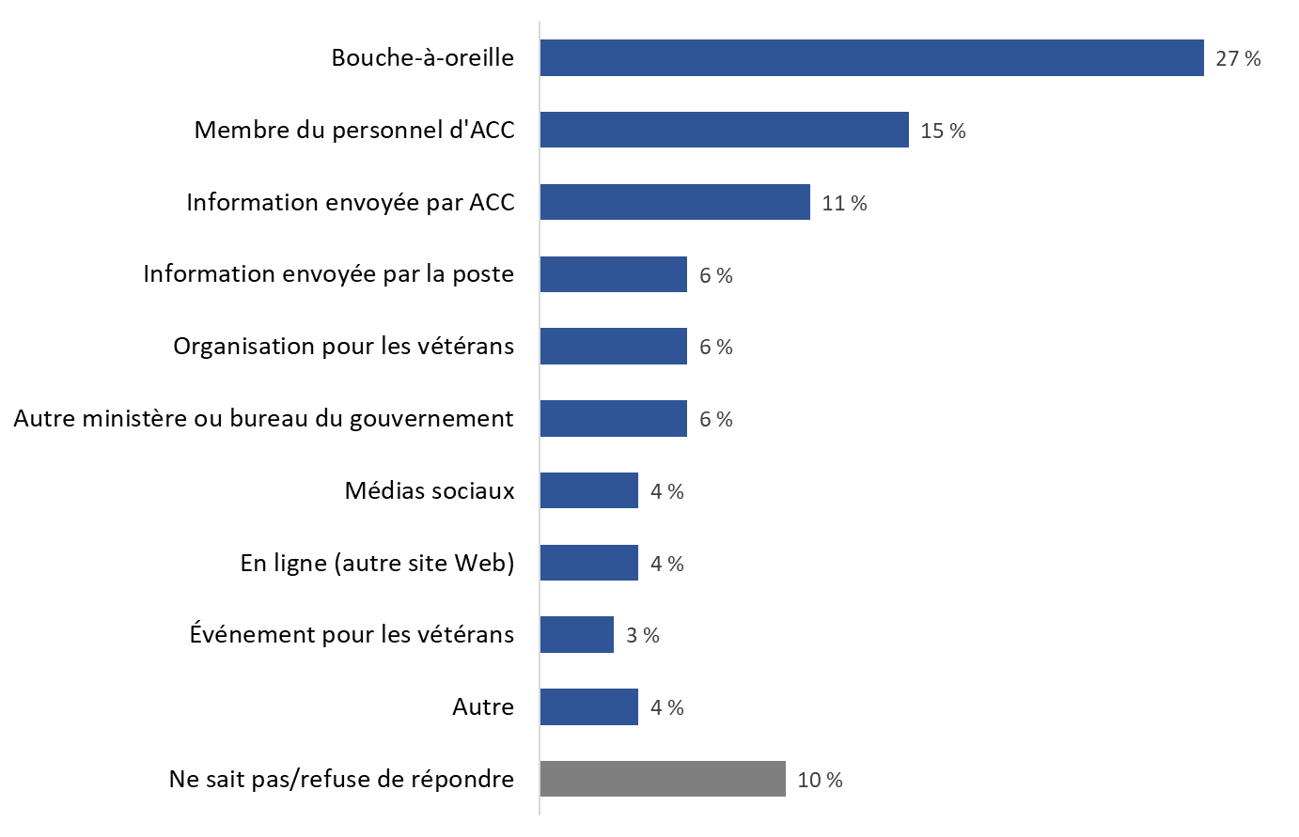
Q6. Comment avez-vous entendu parler de Mon dossier ACC la première fois? Base de référence : répondants qui connaissaient Mon dossier ACC (n=436).

Quelles que soient leurs caractéristiques démographiques, les répondants étaient tout aussi susceptibles d’avoir d’abord entendu parler de Mon dossier ACC par le bouche-à-oreille. La probabilité d’avoir été informé de l’existence de Mon dossier ACC par un employé d’ACC était plus élevée chez les répondants âgés entre 18 et 59 ans (20 %) que chez les personnes de 60 ans ou plus (11 %).

Les non-utilisateurs qui connaissent l’existence de Mon dossier ACC ne savent pas très bien ce qu’offre le service en ligne
Lorsqu’on a demandé aux non-utilisateurs qui connaissaient l’existence de Mon dossier ACC (n=159) ce qu’ils savaient au sujet de ce service en ligne, plus de la moitié (58 %) ont répondu qu’ils ne savaient rien. Les autres participants ont notamment indiqué que le service donne accès aux prestations et aux services d’ACC (12 %), qu’il représente un moyen de présenter une demande en ligne pour recevoir des prestations (11 %), qu’il permet d’avoir accès aux renseignements du compte ou à son profil dans Mon dossier ACC (9 %) et qu’il offre une solution de rechange au téléphone ou à la poste pour communiquer avec ACC.

Plusieurs autres éléments ont été mentionnées par de plus petites proportions de répondants; ils sont indiqués dans le diagramme 11.

Diagramme 11 : Connaissance des services offerts par Mon dossier ACC

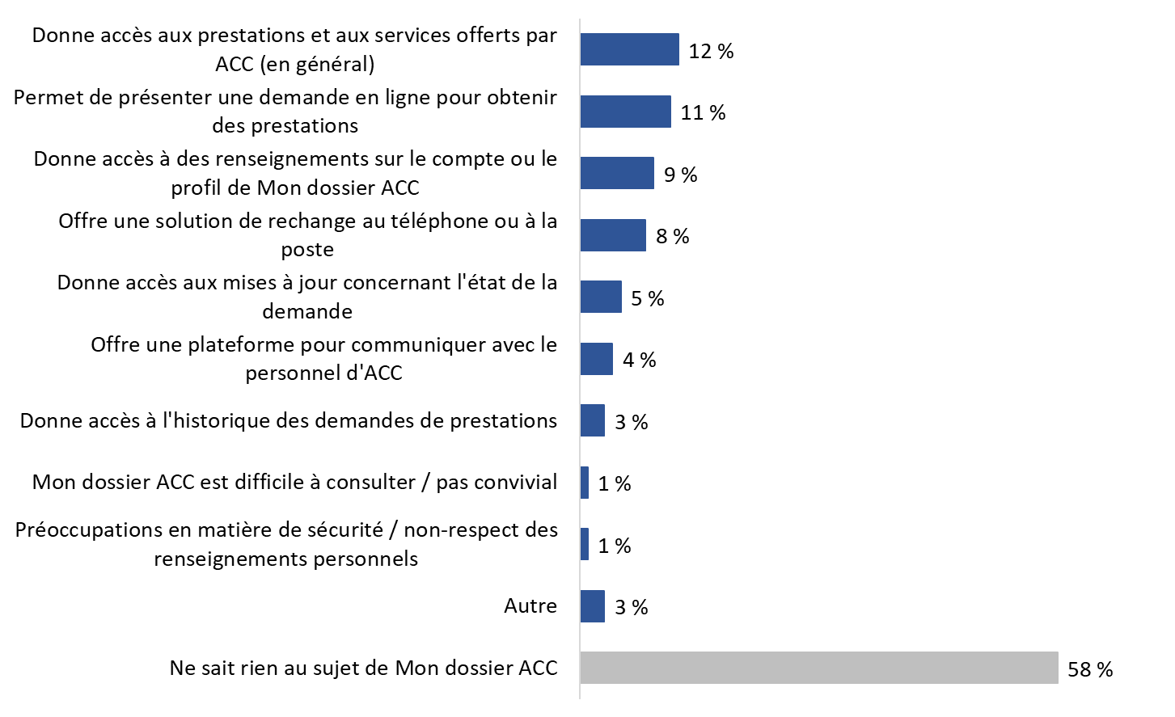

Q7. Que savez-vous, s’il y a lieu, au sujet de Mon dossier ACC? Base de référence : non-utilisateurs qui connaissaient Mon dossier ACC (n=159).

Utilisation de Mon dossier ACC
La présente section du rapport fournit des renseignements sur l’utilisation de Mon dossier ACC. Nous avons posé ces questions aux utilisateurs inactifs et aux non-utilisateurs qui connaissaient le service.

Un tiers des répondants ont utilisé Mon dossier ACC au cours des deux dernières années
Un peu plus d’un tiers (35 %) des utilisateurs inactifs ont dit avoir utilisé Mon dossier ACC au cours des deux dernières années. Pour ce qui est des autres clients, 25 % s’en sont servi il y a deux ou trois ans, 17 % il y a trois ou quatre ans, et 15 % il y a plus de quatre ans. Deux pour cent des répondants n’ont jamais utilisé Mon dossier ACC même s’ils sont inscrits au service en ligne.

Diagramme 12 : Plus récente utilisation de Mon dossier ACC
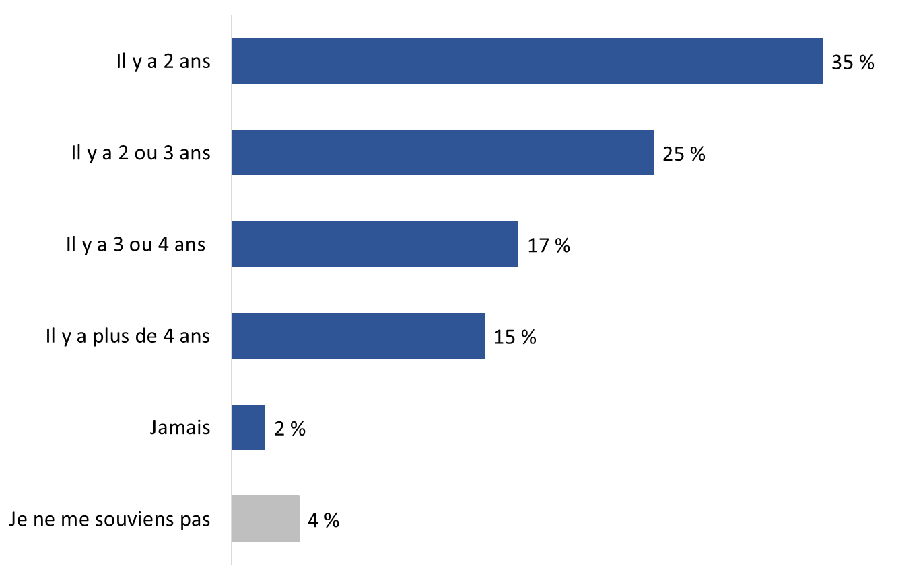
Q2. À quand environ remonte la dernière fois où vous avez utilisé Mon dossier ACC? Base de référence : utilisateurs inactifs seulement (n=277). [Refuse de répondre : 1 %].

La probabilité de s’être connecté à Mon dossier ACC au cours des deux dernières années était plus élevée chez les clients âgés entre 40 et 59 ans (45 %) que chez les personnes âgées de 60 ans ou plus (27 %).

Plusieurs n’utilisent pas Mon dossier ACC parce qu’ils n’en ressentent pas le besoin
Près de la moitié (47 %) des non-utilisateurs qui connaissent Mon dossier ACC ainsi que les titulaires de compte inactifs (n=436) ont dit qu’ils n’utilisaient pas le service en ligne parce qu’ils n’en ressentaient pas le besoin. Une plus faible proportion de clients ont fait mention d’autres facteurs, notamment leur manque d’intérêt (6 %), la perception que les interactions en ligne sont trop impersonnelles et qu’ils préfèrent les moyens traditionnels pour recevoir des services (5 %), l’opinion selon laquelle l’inscription à Mon dossier ACC est compliquée ou difficile (4 %) et les difficultés à se connecter (4 %). D’autres raisons expliquant la décision de ne pas s’inscrire à Mon dossier ACC ou de ne pas utiliser le service ont été invoquées par de petits nombres de répondants et sont indiquées dans le diagramme 13.

Onze pour cent (11 %) des répondants ont dit qu’il n’y avait pas de raison particulière pour laquelle ils n’utilisent pas Mon dossier ACC.

Diagramme 13 : Raison pour ne pas s’inscrire à Mon dossier ACC ou utiliser le service
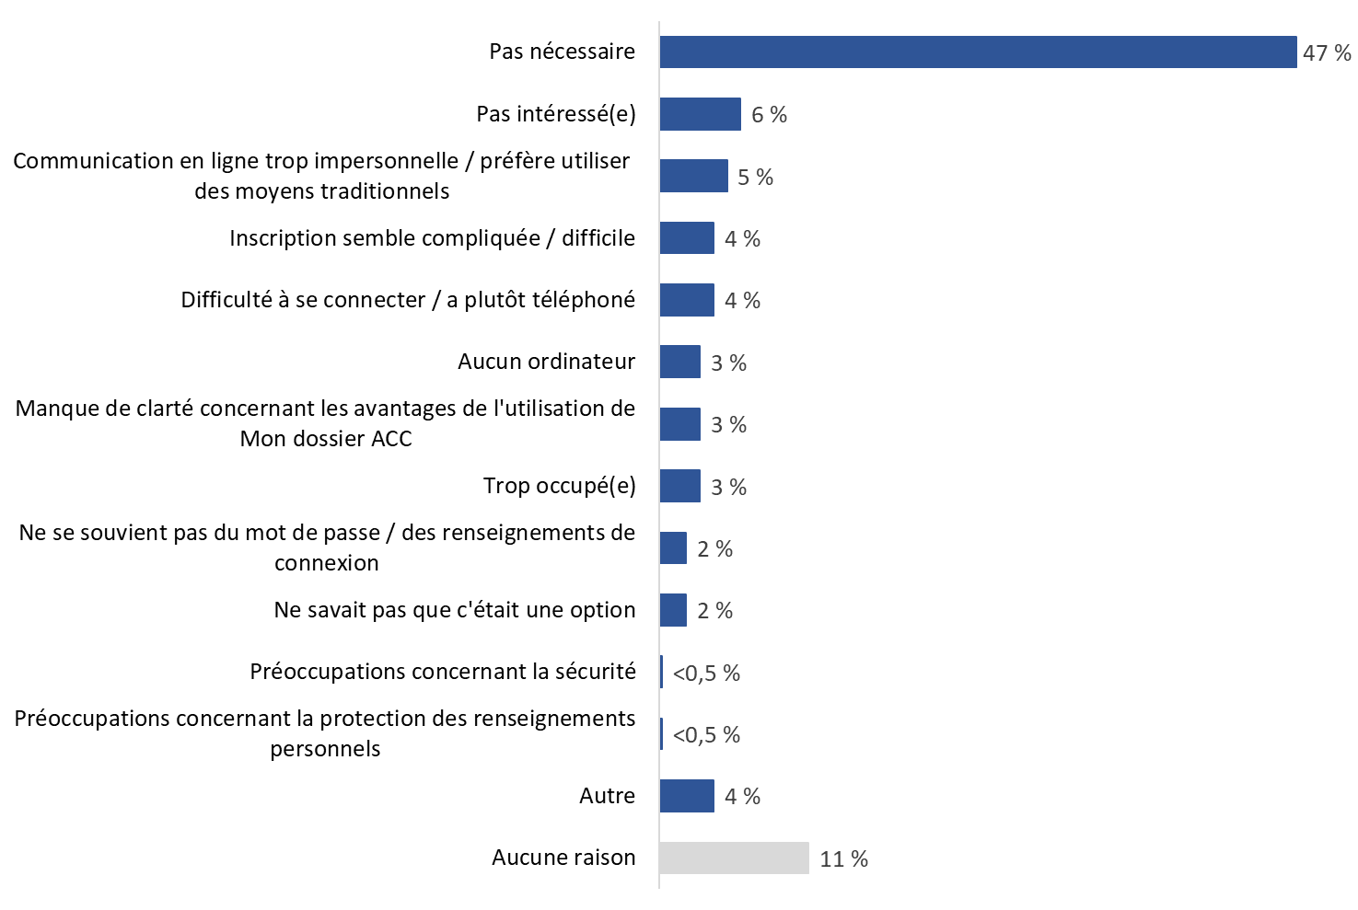

Q8. Quelle est la principale raison pour laquelle vous [ne vous êtes pas inscrit(e) pour utiliser Mon dossier ACC / n’avez pas utilisé Mon dossier ACC récemment]? Base de référence : utilisateurs inactifs ou non-utilisateurs qui connaissent Mon dossier ACC (n=436) [ACCEPTER JUSQU’À DEUX RÉPONSES]. [Ne sait pas/refuse de répondre : 5 %].

Pour expliquer pourquoi ils ne s’étaient pas inscrits au service ou qu’ils n’utilisaient pas Mon dossier ACC, les groupes suivants étaient plus susceptibles d’invoquer le fait qu’ils n’en ressentaient pas le besoin :
- les utilisateurs inactifs (55 %) comparativement aux non-utilisateurs (35 %);
- les répondants âgés entre 18 et 39 ans (64 %) comparativement aux personnes de 60 ans ou plus (43 %);
- les hommes (50 %) comparativement aux femmes (38 %);
- les répondants disposant d’une connexion Internet à la maison (49 %) comparativement à ceux qui n’en ont pas (25 %).

Plus de la moitié des non-utilisateurs sont intéressés d’en savoir davantage au sujet de Mon dossier ACC
Plus de la moitié (55 %) des non-utilisateurs sont plutôt (31 %) ou très (24 %) intéressés à en savoir davantage au sujet de Mon dossier ACC. En revanche, 16 % ne sont pas très intéressés et un peu plus d’un quart (27 %) ne sont pas du tout intéressés à obtenir de plus amples renseignements.

Diagramme 14 : Intérêt pour de plus amples renseignements au sujet de Mon dossier ACC
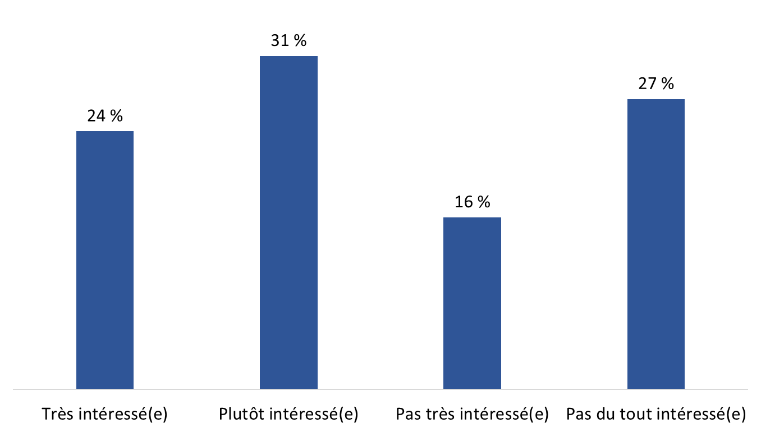

Q9. Dans quelle mesure êtes-vous intéressé(e) à en savoir davantage au sujet de ce moyen en ligne pour obtenir des services? Êtes-vous…? Base de rérérence : non-utilisateurs seulement (n=473). [Ne sait pas/refuse de répondre : 3 %].

Les groupes suivants étaient plus susceptibles de se montrer intéressés à en savoir davantage au sujet de Mon dossier ACC :
- les répondants âgés entre 30 et 59 ans (71 %) comparativement aux clients de 60 ans ou plus (49 %);
- les hommes (59 %) comparativement aux femmes (42 %);
- les personnes ayant une connexion Internet à la maison (59 %) comparativement aux participants qui n’en ont pas (29 %);
- les membres des FAC (62 %) et les vétérans (56 %) comparativement aux proches qui touchent des prestations d’ACC (38 %).

Inscription
Cette section présente la rétroaction des utilisateurs inactifs de Mon dossier ACC concernant leur expérience de l’inscription à ce service en ligne.

Plus de la moitié des clients se sont inscrits à Mon dossier ACC afin de présenter en ligne une demande pour des prestations d’ACC
Un peu plus de la moitié (55 %) des utilisateurs inactifs sondés ont dit s’être inscrits à Mon dossier ACC afin de présenter en ligne une demande pour obtenir des prestations ou des services d’ACC. Toutes les autres raisons, qui sont présentées dans le diagramme 15, ont été mentionnées par moins d’un répondant sur 10.

Diagramme 15 : Raison pour s’inscrire à Mon dossier ACC

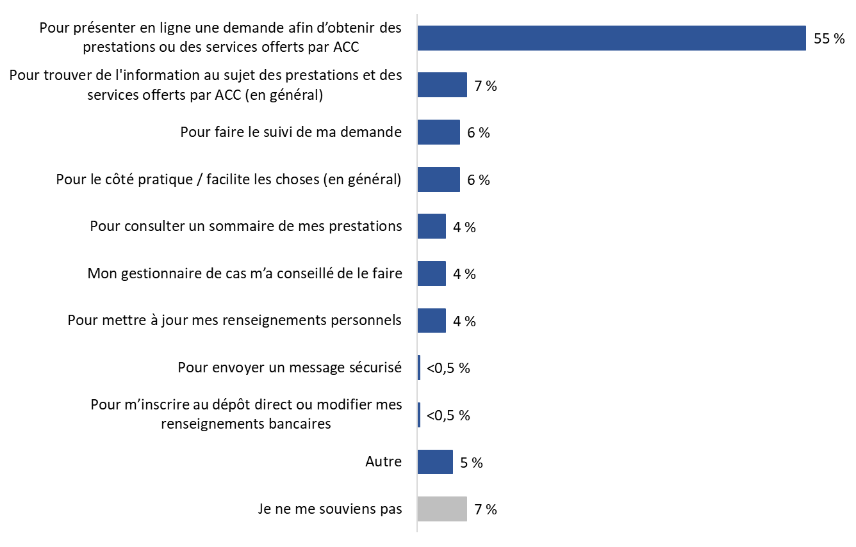
Q3. Pour quelle raison vous êtes-vous inscrit(e) à Mon dossier ACC? Base de référence : utilisateurs inactifs seulement (n=277). [Refuse de répondre : 2 %].

Deux tiers (66 %) des répondants âgés entre 18 et 39 ans ont dit s’être inscrits à Mon dossier ACC pour présenter en ligne une demande afin d’obtenir des prestations et des services d’ACC, comparativement à environ la moitié (53 %) des utilisateurs inactifs de 40 ans ou plus. En outre, plus de la moitié (58 %) des répondants de sexe masculin ont indiqué l’avoir fait afin de soumettre en ligne une demande pour des prestations et des services comparativement à 40 % des femmes.

Deux tiers des répondants ont trouvé qu’il était facile de s’inscrire à Mon dossier ACC.
Un peu plus des deux tiers (68 %) des utilisateurs inactifs sondés ont indiqué qu’il était au moins plutôt facile de s’inscrire à Mon dossier ACC, et 29 % ont dit que l’inscription était très facile. Un répondant sur cinq estime que le processus d’inscription était plutôt (13 %) ou très (8 %) difficile.

Diagramme 16 : Facilité de l’inscription à Mon dossier ACC

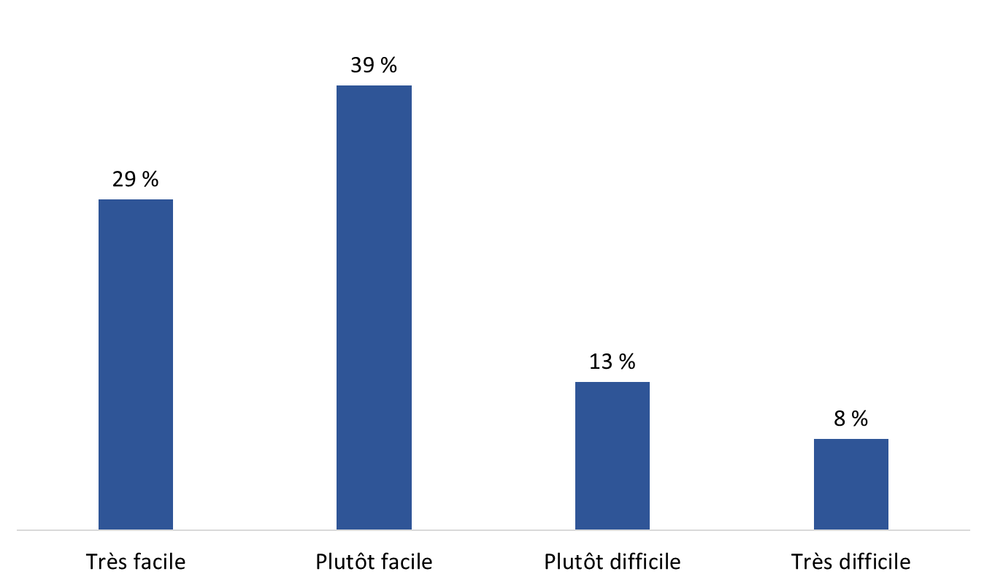

Q4. Avez-vous trouvé qu’il était très facile, plutôt facile, plutôt difficile ou très difficile de vous inscrire à Mon dossier ACC? Base de référence : utilisateurs inactifs seulement (n=277). [Ne sait pas/refuse de répondre : 10 %].
Des différences régionales sont dignes de mention : les utilisateurs inactifs de Mon dossier ACC du Canada atlantique sont moins nombreux à avoir trouvé le processus d’inscription facile. Plus précisément, les utilisateurs inactifs du Québec (79 %) et de l’Ouest du Canada (74 %) sont plus susceptibles d’indiquer que le processus d’inscription était plutôt ou très facile comparativement aux répondants du Canada atlantique (56 %).

Plusieurs répondants sont d’avis que le processus d’inscription était compliqué et non convivial
Chez les utilisateurs inactifs qui ont trouvé le processus d’inscription à Mon dossier ACC difficile (n=58), quatre personnes sur 10 (41 %) ont expliqué que le processus était compliqué et non convivial. Dix-sept pour cent (17 %) estiment qu’il prenait trop de temps ou qu’il comportait un trop grand nombre d’étapes, 16 % ont éprouvé des difficultés à relier Mon dossier ACC à leur compte, et 12 % se sont heurtés à des difficultés liées à leur mot de passe. Cinq pour cent (5 %) ont trouvé le processus difficile parce qu’ils ne savaient pas ce qu’était CléGC.
Diagramme 17 : Difficultés éprouvées lors de l’inscription à Mon dossier ACC

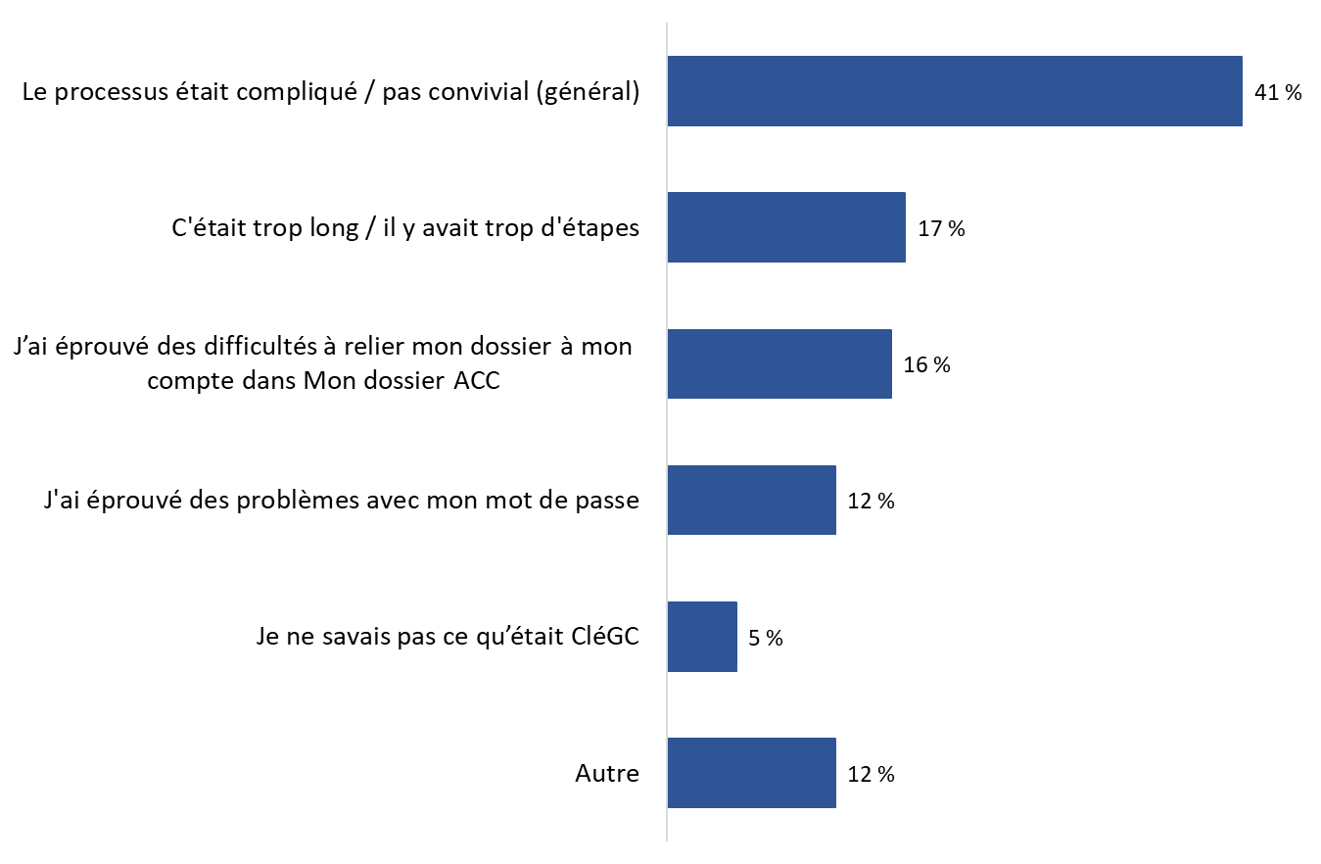
Q5. Qu’avez-vous trouvé difficile concernant l’inscription dans Mon dossier ACC? Base de référence : utilisateurs inactifs qui ont trouvé le processus d’inscription difficile (n=58) [JUSQU’À DEUX RÉPONSES ACCEPTÉES]. [Ne sait pas/refuse de répondre : 10 %].

Obstacles et éléments facilitants concernant l’utilisation de Mon dossier ACC
Cette section présente les commentaires concernant les obstacles et les éléments facilitants possibles concernant l’utilisation de Mon dossier ACC. Nous avons posé ces questions à tous les répondants et, à cette étape-ci de l’entrevue, les répondants avaient reçu cette description de Mon dossier ACC :

Mon dossier ACC est un moyen en ligne sécurisé qui permet aux vétérans de communiquer avec Anciens Combattants Canada. Plus précisément, Mon dossier ACC vous permet de faire des choses comme…
- présenter une demande en ligne pour obtenir des prestations et des services
- suivre le traitement de vos demandes
- télécharger des documents d’appui pour vos demandes
- communiquer avec ACC par l’entremise de la messagerie sécurisée
- mettre à jour vos coordonnées et vos renseignements pour le dépôt direct

Pour un tiers des répondants, la sécurité des renseignements personnels est un obstacle à l’utilisation de Mon dossier ACC
Nous avons demandé aux répondants d’évaluer l’importance, pour eux, de diverses raisons pour lesquelles les gens pourraient ne pas vouloir utiliser Mon dossier ACC pour communiquer avec Anciens Combattants Canada (en utilisant une échelle de cinq points, où 1 signifie que ce n’est pas un facteur du tout et 5, que c’est un facteur très important). Les raisons possibles comprenaient les suivantes :
- J’ai des préoccupations concernant la sécurité des renseignements personnels lorsqu’on utilise Internet.
- Je ne suis pas à l’aise d’utiliser des services en ligne comme Mon dossier ACC.
- Je n’ai pas d’ordinateur ou je n’ai pas accès à un ordinateur.
- Je n’ai pas accès à Internet ou l’accès n’est pas fiable.
- Je ne suis pas très intéressé(e) d’utiliser des services en ligne comme Mon dossier ACC.
- Je ne comprends pas bien les avantages associés à l’utilisation de Mon dossier ACC.

Au moins plus de la moitié des répondants n’estimaient pas que l’une ou l’autre de ces raisons constituait un facteur important expliquant pourquoi ils n’utiliseraient peut-être pas Mon dossier ACC pour communiquer avec Anciens Combattants Canada. Plus précisément, plus de sept répondants sur 10 n’attribuaient pas d’importance aux lacunes technologiques : ne pas posséder d’ordinateur ou y avoir accès (75 %) et ne pas avoir accès à Internet ou un accès fiable à Internet (72 %). Un peu moins de deux répondants sur 10 jugeaient ces facteurs importants pour eux : 19 % accordaient de l’importance à un accès Internet et 18 % au fait de posséder un ordinateur.

Pour environ six répondants sur 10 (63 %), le fait de ne pas être à l’aise avec l’utilisation de services en ligne comme Mon dossier ACC ne représente pas un obstacle. Cependant, aux yeux de près d’un répondant sur quatre (23 %), il s’agit d’un facteur important qui expliquerait pourquoi il pourrait ne pas utiliser Mon dossier ACC pour communiquer avec Anciens Combattants Canada. De manière semblable, 23 % ont dit que leur mauvaise compréhension des avantages associés à Mon dossier ACC constituait un frein important à son utilisation (51 % ont dit qu’il ne s’agissait pas d’un facteur).

Bien que la majorité des répondants aient indiqué que le manque d’intérêt à utiliser des services en ligne comme Mon dossier ACC et que les préoccupations relatives à la sécurité des renseignements personnels ne seraient pas des raisons qui les empêcheraient d’utiliser Mon dossier ACC, 27 % et 32 %, respectivement, ont accordé de l’importance à chacun. Près d’un quart (23 %) des répondants étaient d’avis que les préoccupations en matière de sécurité représentent un facteur très important et exactement un répondant sur cinq (20 %) était du même avis concernant le manque d’intérêt pour un tel service.

Diagramme 18 : Importance des diverses raisons pour ne pas utiliser Mon dossier ACC

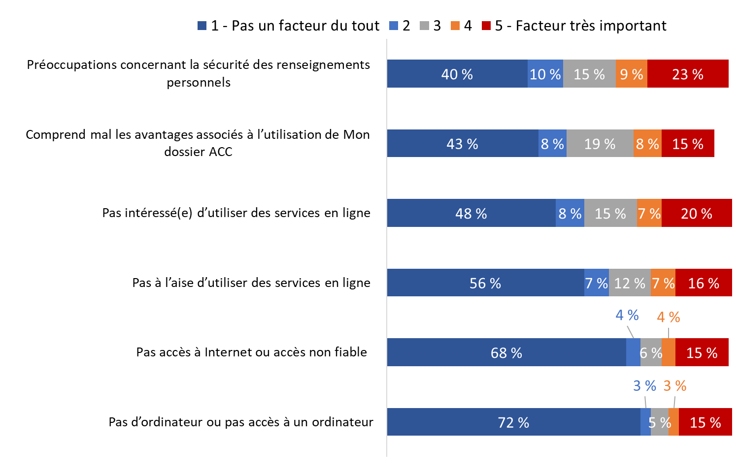
Q12. Il existe plusieurs raisons pour lesquelles certaines personnes pourraient ne pas vouloir utiliser Mon dossier ACC afin de communiquer avec Anciens Combattants Canada. Je vais vous en lire quelques-unes. Pour chacune d’elles, veuillez m’indiquer dans quelle mesure elle est pertinente pour vous personnellement, en utilisant une échelle de cinq points où 1 signifie que ce n’est pas un facteur du tout et 5, que c’est un facteur très important. Base de référence : tous les répondants (n=750). [Ne sait pas/refuse de répondre : varie entre 3 % et 6 %].
Les différences qui méritent d’être soulignées entre les utilisateurs inactifs et les non-utilisateurs comprennent les suivantes :
- Bien que près de la moitié (47 %) des utilisateurs inactifs aient indiqué que les préoccupations relatives à la sécurité des renseignements personnels en utilisant Internet ne sont pas du tout un facteur, un nombre plus faible de non-utilisateurs ont dit la même chose (37 %).
- Deux tiers (66 %) des utilisateurs inactifs jugent que le fait de ne pas se sentir à l’aise d’utiliser des services en ligne n’est pas du tout un facteur qui influence leur recours à Mon dossier ACC. En revanche, la moitié des non-utilisateurs (50 %) étaient du même avis.
- Soixante-dix-neuf pour cent (79 %) des utilisateurs inactifs ont indiqué que le fait de ne pas avoir accès à un ordinateur ne constitue pas du tout un facteur pour ce qui est de leur utilisation de Mon dossier ACC (68 % des non-utilisateurs ont dit la même chose). Les non-utilisateurs étaient plus susceptibles que les utilisateurs inactifs (17 % comparativement à 11 %) d’indiquer que le fait de ne pas avoir accès à un ordinateur est un facteur très important qui pourrait les empêcher d’utiliser Mon dossier ACC.
- Trois quarts (75 %) des utilisateurs inactifs ont dit que le fait de ne pas avoir un accès fiable à Internet n’est pas un facteur du tout pour ce qui est de leur utilisation de Mon dossier ACC, alors qu’un moins grand nombre (65 %) de non-utilisateurs ont indiqué que c’était le cas. De plus, les membres de la GRC (84 %) étaient beaucoup plus susceptibles que les membres des FAC (71 %), les vétérans (66 %) et les proches qui touchent des prestations d’ACC (60 %) d’indiquer que ce n’est pas du tout un facteur.
- Les utilisateurs inactifs (58 %) étaient beaucoup plus enclins que les non-utilisateurs (42 %) à affirmer que le manque d’intérêt pour l’utilisation de services en ligne n’est pas du tout un facteur. En revanche, les non-utilisateurs (24 %) étaient plus susceptibles que les utilisateurs inactifs (12 %) d’indiquer qu’il s’agissait d’un facteur très important. La même tendance est évidente lorsque vient le temps de ne pas comprendre les avantages : les utilisateurs inactifs étaient plus nombreux à dire que ce n’est pas du tout un facteur (50 % comparativement à 40 % des non-utilisateurs) et les non-utilisateurs étaient plus enclins à être d’avis qu’il s’agit d’un facteur très important (18 % comparativement à 12 % des non-utilisateurs).

De plus, comparativement aux clients plus jeunes, un plus grand nombre de répondants de 60 ans ou plus jugent que les facteurs suivants sont très importants : préoccupations relatives à la sécurité (29 %), le fait de ne pas avoir d’ordinateur (20 %) et le fait de ne pas avoir accès à Internet (19 %).

La motivation d’utiliser Mon dossier ACC repose sur le besoin et l’information
On a demandé aux répondants, au moyen d’une question ouverte, ce qui les encouragerait ou les motiverait à utiliser davantage Mon dossier ACC ou à commencer à l’utiliser. Bien que plusieurs choses aient été mentionnées, aucun élément de réponse n’est revenu fréquemment. Au premier rang se trouve le besoin de se prévaloir des avantages que procure Mon dossier ACC (15 %), une meilleure connaissance de Mon dossier ACC (13 %) et une compréhension des avantages associés à l’utilisation de Mon dossier ACC (13 %).

Diagramme 19 : Facteurs qui encourageraient l’utilisation de Mon dossier ACC
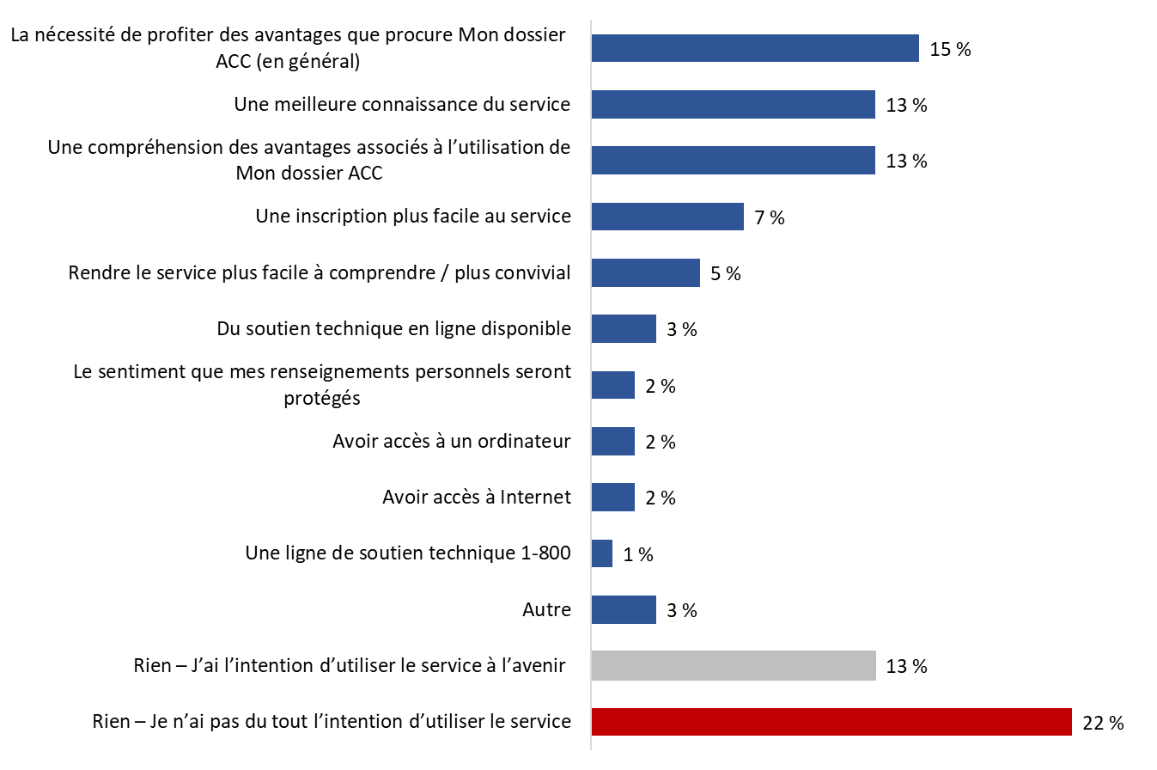

Q13. S’il y a lieu, qu’est-ce qui vous encouragerait ou vous motiverait à [commencer à utiliser Mon dossier ACC] / utiliser de nouveau Mon dossier ACC]? Base de référence : tous les répondants (n=750) [JUSQU’À DEUX RÉPONSES ACCEPTÉES]. [Ne sait pas/refuse de répondre : 6 %].
En outre, plusieurs idées avaient trait aux caractéristiques de Mon dossier ACC : rendre l’inscription au service plus facile (7 %), faciliter sa navigation et accroître sa convivialité (5 %), offrir du soutien technique en ligne (3 %) et mettre sur pied une ligne téléphonique 1-800 pour du soutien technique (1 %). Des questions d’accessibilité ont par ailleurs été mentionnées, notamment le fait de posséder un ordinateur (2 %) et d’avoir accès à Internet (2 %).

Deux pour cent des répondants ont dit qu’ils seraient encouragés ou motivés à commencer à utiliser Mon dossier ACC ou à recommencer à l’utiliser s’ils étaient confiants que leurs renseignements personnels seront protégés. En revanche, un tiers des répondants (32 %) estiment que les préocccupations relatives à la sécurité des renseignements personnels lors de l’utilisation d’Internet sont un facteur important qui explique pourquoi ils ne se servent pas de Mon dossier ACC. La sécurité et la confidentialité ne font peut-être pas partie des plus grandes préoccupations des utilisateurs de Mon dossier ACC, mais lorsqu’il s’agit d’un obstacle potentiel, ils constituent des enjeux plus décisifs.

Environ un tiers des répondants n’ont pas offert de suggestions utiles : 13 % ont indiqué qu’il n’était pas nécessaire de les encourager puisqu’ils avaient l’intention d’utiliser le service à l’avenir et 22 % ont dit que rien ne pouvait être fait pour les motiver parce qu’ils n’avaient pas l’intention de recourir au service.

Les utilisateurs inactifs de Mon dossier ACC (25 %) étaient plus susceptibles que les non-utilisateurs (9 %) de mentionner que la nécessité (c.-à-d. avoir une raison d’utiliser ce service en ligne) les motiverait à commencer à utiliser Mon dossier ACC. Les utilisateurs inactifs avaient également plus tendance à dire qu’ils ont l’intention d’utiliser le service à l’avenir (17 % comparativement à 11 % des non-utilisateurs). En revanche, 28 % des non-utilisateurs ne comptent pas utiliser le service à l’avenir comparativement à 12 % des utilisateurs inactifs. Les non-utilisateurs étaient aussi plus nombreux à dire qu’une meilleure connaissance du service les motiverait peut-être à commencer à l’utiliser (15 % comparativement à 10 % des utilisateurs inactifs).

Plusieurs estiment que les notifications par courriel concernant des changements au statut d’une demande sont un avantage potentiel associé à l’utilisation de Mon dossier ACC
On a demandé aux répondants d’évaluer l’importance ou la pertinence pour eux d’un certain nombre d’avantages potentiels associés à l’utilisation de Mon dossier ACC (en utilisant une échelle de cinq points, où 1 signifie que ce n’est pas un facteur du tout et 5, que c’est un facteur très important). Les avantages comprenaient les suivants :
- Soumettre certaines demandes est plus facile grâce à un formulaire Web dans Mon dossier ACC
- Télécharger des documents plutôt que de les envoyer par la poste
- Conserver une trace de votre conversation avec ACC
- Recevoir des documents en ligne plutôt que d’attendre de les recevoir par la poste
- Pouvoir vérifier en tout temps le traitement de votre demande
- Recevoir une notification par courriel lorsque le statut de votre demande change
- Pouvoir mettre à jour son profil et ses renseignements concernant le dépôt direct
- Recevoir des nouvelles et mises à jour d’ACC

La majorité des répondants attribuaient de l’importance à la plupart de ces avantages potentiels. Pour six répondants sur 10 (62 %), les notifications par courriel lorsque le statut de leur demande change représentent un avantage potentiel important de Mon dossier ACC; 50 % trouvent que c’est un facteur très important. Suivent de près la capacité de vérifier en tout temps le traitement de la demande et la capacité de mettre à jour son profil et ses renseignements concernant le dépôt direct : 59 % estiment que ce sont des avantages importants (48 % et 45 %, respectivement, ont dit qu’il s’agissait de facteurs très importants).

Aux yeux d’au moins cinq répondants sur 10, le téléchargement de documents plutôt qu’un envoi par la poste (55 %), la réception de documents en ligne plutôt que d’attendre de les recevoir par la poste (53 %) et la possibilité de conserver une trace de sa conversation avec ACC (52 %) sont des avantages potentiels de Mon dossier ACC qui sont importants.

Près de la moitié des répondants (49 %) estiment que l’utilisation de formulaires Web pour certaines demandes est un avantage potentiel important, alors que 44 % jugent que la réception de mises à jour d’ACC serait quelque chose d’important pour eux.

Diagramme 20 : Importance des divers avantages associés à l’utilisation de Mon dossier ACC

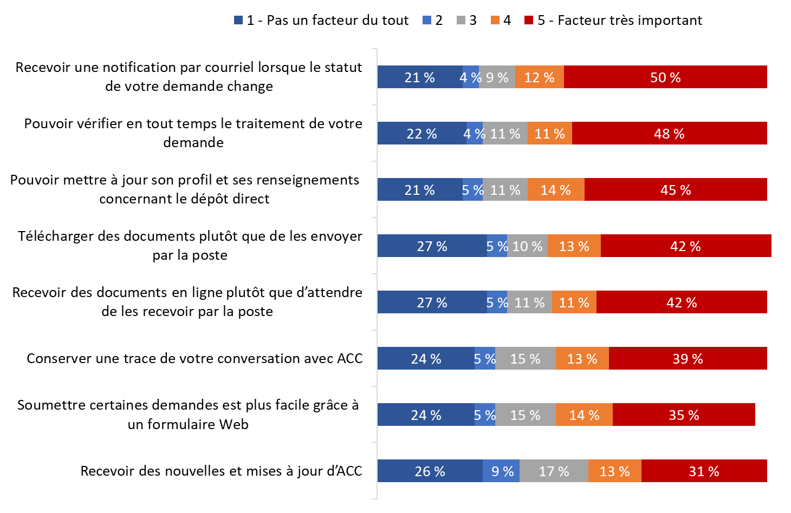

Q14. Il y a des avantages possibles à utiliser Mon dossier ACC. Je vais vous en lire certains. Pour chacun d’eux, veuillez me dire dans quelle mesure il est pertinent pour vous personnellement, en utilisant une échelle de cinq points où 1 signifie que ce n’est pas un facteur du tout et 5, que c’est un facteur très important. Base de référence : tous les répondants (n=750). [Ne sait pas/refuse de répondre : varie entre 4 % et 7 %].

Les utilisateurs inactifs (comparativement aux non-utilisateurs), les clients âgés entre 18 et 59 ans (comparativement aux clients de 60 ans ou plus), les vétérans et les membres des FAC (comparativement aux proches) et les clients ayant un accès Internet à la maison (comparativement aux personnes qui n’en ont pas) étaient plus susceptibles d’accorder de l’importance aux avantages potentiels associés à l’utilisation de Mon dossier ACC.

Utilisation future de Mon dossier ACC
Cette section présente les constats liés à l’utilisation future de Mon dossier ACC. À une exception près, nous avons posé ces questions à tous les répondants.

Un quart des répondants sont très susceptibles de s’inscrire à Mon dossier ACC ou de recommencer à utiliser le service
Un peu plus de la moitié (56 %) des répondants du sondage sont susceptibles de s’inscrire à Mon dossier ACC ou de recommencer à utiliser le service, et près d’un quart (23 %) des répondants sont très susceptibles de le faire. En revanche, un tiers des répondants ont indiqué qu’il était improbable (16 %) ou très improbable (17 %) qu’ils s’inscrivent à Mon dossier ACC ou qu’ils recommencent à utiliser le service. Les autres (7 %) ont une opinion neutre, c’est-à-dire qu’ils estiment qu’il n’est ni probable, ni improbable qu’ils s’inscrivent à Mon dossier ACC ou qu’ils recommencent à utiliser le service.

Diagramme 21 : Probabilité de s’inscrire à Mon dossier ACC ou d’utiliser le service

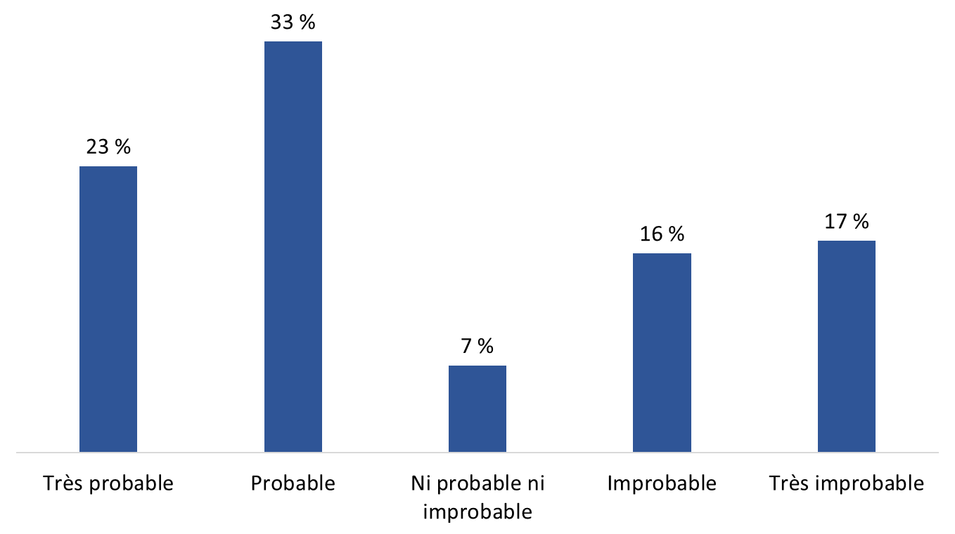
Q16. Dans quelle mesure est-il probable que vous soumettiez votre prochaine demande de prestations par l’entremise de Mon dossier ACC? Base de référence : tous les répondants (n=750). [Ne sait pas/refuse de répondre : 2 %].

Deux tiers (66 %) des titulaires de compte inactifs ont dit qu’ils sont susceptibles ou très susceptibles de recommencer à utiliser Mon dossier ACC. En revanche, la moitié (51 %) des non-utilisateurs ont indiqué qu’il était probable ou très probable qu’ils s’inscrivent à Mon dossier ACC.

De plus, les groupes suivants avaient plus tendance à répondre qu’il était probable ou très probable qu’ils s’inscrivent à Mon dossier ACC ou qu’ils recommencent à utiliser le service :
- les répondants âgés entre 30 et 59 ans (69 %) comparativement aux clients de 60 ans ou plus (50 %);
- les résidents du Québec (64 %) comparativement aux résidents du Canada atlantique (46 %);
- les hommes (61 %) comparativement aux femmes (42 %);
- les membres des FAC (65 %) comparativement aux vétérans (57 %) et aux proches (30 %).

Plusieurs ont dit qu’ils n’avaient pas besoin de s’inscrire à Mon dossier ACC ou d’utiliser le service
Parmi les répondants ayant indiqué qu’il était improbable ou très improbable qu’ils s’inscrivent au service ou qu’ils recommencent à l’utiliser (n=250), environ quatre sur 10 (39 %) ont dit qu’ils n’en avaient pas besoin.

Par ailleurs, les répondants ont fait mention de raisons liées à la technologie, notamment ne pas être compétent sur le plan technologique ou le fait de ne pas vouloir utiliser un ordinateur (12 %), le fait de ne pas posséder d’ordinateur (9 %) ou de ne pas avoir accès à Internet (5 %), les problèmes techniques (6 %) et les préoccupations relatives à la sécurité (4 %).

D’autres raisons invoquées pour expliquer pourquoi il est improbable ou très improbable que les répondants s’inscrivent ou utilisent Mon dossier ACC comprennent la perception que c’est plus facile et efficace d’appeler ACC que d’utiliser Mon dossier ACC (6 %), qu’ils ne connaissent pas les avantages associés à l’utilisation de Mon dossier ACC (5 %) et qu’ils préfèrent communiquer avec ACC en personne (4 %).

Près d’un répondant sur cinq (19 %) n’a offert aucune raison pour expliquer pourquoi il ne s’inscrivait pas à Mon dossier ACC ou n’utilisait pas davantage le service, à part le fait qu’il n’avait pas envie de le faire.

Diagramme 22 : Raison expliquant la faible probabilité de s’inscrire à Mon dossier ACC ou d’utiliser le service

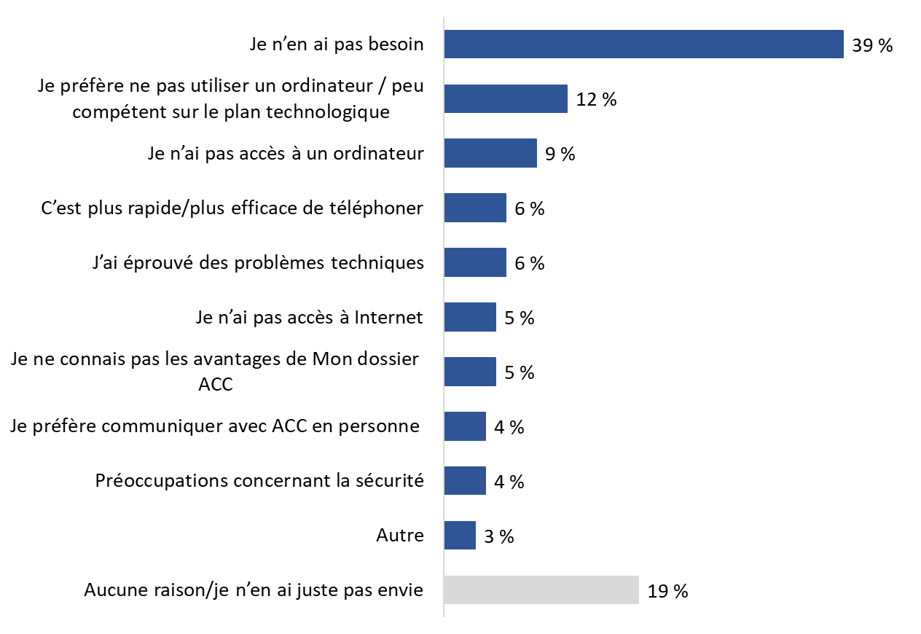
Q11. Pourquoi est-il improbable [que vous vous inscriviez à Mon dossier ACC] / que vous recommenciez à utiliser Mon dossier ACC]? Base de référence : répondants ayant indiqué qu’il est improbable qu’ils commencent à utiliser Mon dossier ACC (n=250) [JUSQU’À DEUX RÉPONSES ACCEPTÉES]. [Ne sait pas/refuse de répondre : 2 %].

La moitié des répondants sont susceptibles d’utiliser Mon dossier ACC pour présenter leur prochaine demande de prestations
Environ la moitié des répondants au sondage ont indiqué qu’il est probable (22 %) ou très probable (31 %) qu’ils présentent leur prochaine demande de prestations par l’entremise de Mon dossier ACC. En revanche, 15 % ont déclaré qu’il était improbable qu’ils le fassent et, pour 24 % d’entre eux, c’est très improbable. Les autres (6 %) se montraient indifférents, indiquant qu’il était ni probable ni improbable qu’ils soumettent leur prochaine demande de prestations au moyen de Mon dossier ACC.

Diagramme 23 : Probabilité de soumettre la prochaine demande de prestations par l’entremise de Mon dossier ACC
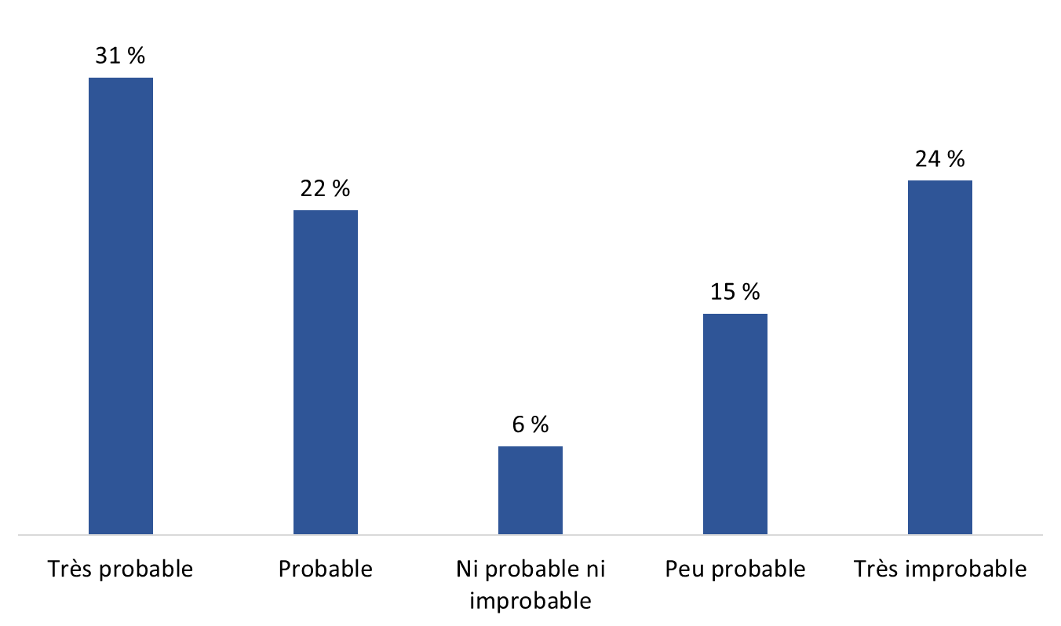
Q16. Dans quelle mesure est-il probable que vous soumettiez votre prochaine demande de prestations par l’entremise de Mon dossier ACC? Base de référence : tous les répondants (n=750). [Ne sait pas/refuse de répondre : 2 %].

Sept répondants sur 10 (70 %) qui sont des utilisateurs inactifs ont dit qu’il était probable ou très probable qu’ils présentent leur prochaine demande de prestations par l’entremise de Mon dossier ACC. En revanche, environ quatre non-utilisateurs sur 10 (43 %) ont indiqué qu’il était probable ou très probable qu’ils le fassent.

De plus, les groupes suivants sont plus susceptibles d’indiquer qu’il est probable ou très probable qu’ils soumettent leur prochaine demande de prestations par l’entremise de Mon dossier ACC :
- les répondants âgés entre 18 et 39 ans (69 %) et les répondants âgés entre 40 et 59 ans (68 %) comparativement aux clients de 60 ans ou plus (44 %);
- les hommes (56 %) comparativement aux femmes (42 %);
- les personnes ayant une connextion Internet à la maison (57 %) comparativement aux personnes qui n’en ont pas (19 %);
- les membres des FAC (63 %) comparativement aux vétérans (50 %) et aux proches qui touchent des prestations d’ACC (25 %).

Un peu plus de la moitié des répondants sont susceptibles d’utiliser la messagerie sécurisée pour communiquer avec ACC
Un peu plus de la moitié des répondants ont indiqué qu’il est probable (29 %) ou très probable (26 %) qu’ils utilisent la messagerie sécurisée pour communiquer avec ACC. En revanche, pour 16 %, il est improbable qu’ils le fassent et 20 % jugent que c’est très improbable. Les autres (7 %) se montraient indifférents, indiquant que ce n’est ni probable ni improbable qu’ils utilisent la messagerie sécurisée.

Diagramme 24 : Probabilité d’utiliser la messagerie sécurisée pour communiquer avec ACC
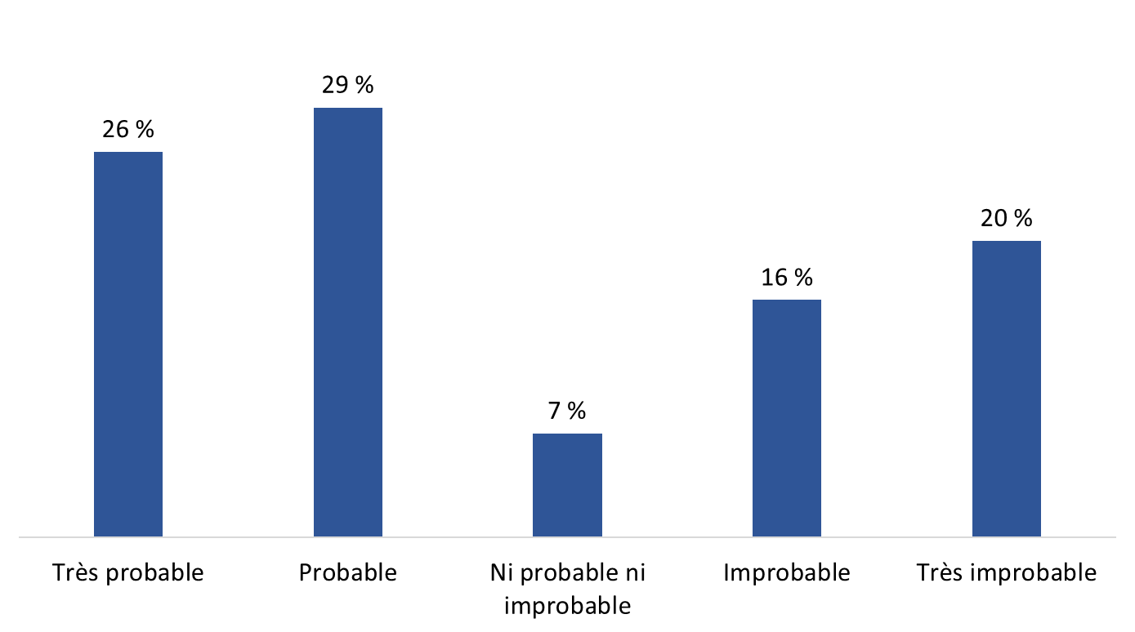
Q18. Dans quelle mesure est-il probable que vous utilisiez la messagerie sécurisée pour communiquer avec ACC? Base de référence : tous les répondants (n=750). [Ne sait pas/refuse de répondre : 1 %].

Un peu plus des deux tiers (68 %) des utilisateurs inactifs estiment qu’il est probable ou très improbable qu’ils aient recours à la messagerie sécurisée pour communiquer avec ACC. En revanche, moins de la moitié (47 %) des non-utilisateurs ont indiqué que c’était probable ou très probable qu’ils le fassent.

De plus, les groupes suivants étaient plus susceptibles de déclarer qu’il était probable ou très probable qu’ils utilisent la messagerie sécurisée pour communiquer avec ACC :
- les répondants âgés entre 40 et 59 ans (65 %) comparativement aux clients de 60 ans ou plus (50 %);
- les hommes (58 %) comparativement aux femmes (42 %);
- les personnes ayant une connexion Internet à la maison (59 %) comparativement aux personnes qui n’en ont pas (18 %);
- les membres de la GRC (71 %) comparativement aux vétérans (55 %) et aux proches (31 %).

Annexe

Renseignements sur la méthodologie
Les caractéristiques suivantes s’appliquaient au sondage :

- Un sondage téléphonique de 12 minutes a été administré à 750 clients d’ACC, dont des clients qui ont un compte dans Mon dossier ACC mais qui ne se sont pas connectés dans les 24 mois précédant l’étude, ainsi que des clients qui ne sont pas inscrits à Mon dossier ACC.
- L’échantillon pour le sondage a été tiré de manière aléatoire du Réseau de prestation des services aux clients (RPSC) du Ministère. Deux demandes dans le Réseau ont été soumises dans le but d’obtenir deux groupes de participants admissibles. Les données comprenaient seulement le prénom et le numéro de téléphone des répondants potentiels et elles étaient segmentées comme suit :
  - des clients actuels qui ne s’étaient pas inscrits pour utiliser Mon dossier ACC;
  - les utilisateurs de Mon dossier ACC qui ne s’étaient pas connectés au cours des 24 derniers mois.
- Un échantillon aléatoire a été utilisé; par conséquent, les résultats peuvent être généralisés à l’ensemble des clients d’ACC qui ont cessé d’utiliser Mon dossier ACC ou qui l’utilisent peu fréquemment ainsi qu’aux non-utilisateurs.
- Les entrevues ont été effectuées par Elemental Data Collection Inc. (EDCI) au moyen de la technologie de l’entrevue téléphonique assistée par ordinateur (ETAO).
- Conformément aux pratiques exemplaires en matière de sondages, le questionnaire a fait l’objet, au préalable, d’un prétest afin de s’assurer qu’il mesurait ce qu’il devait mesurer.
  - Les répondants pouvaient répondre au sondage dans la langue officielle de leur choix.
  - Dix sondages ont été menés dans chacune des langues officielles.
  - Dans l’ensemble, le questionnaire était efficace. Aucun problème important en ce qui a trait à sa conception ou à la compréhension des questions n’a été relevé.
- Nous avons mentionné à tous les répondants que leur participation était volontaire et que l’information recueillie était protégée conformément à la Loi sur la protection des renseignements personnels.
- Les appels ont été effectués à différentes heures de la journée et à différents moments de la semaine afin d’optimiser la possibilité d’établir un contact.
- Au moins huit rappels ont été tentés pour rejoindre les répondants potentiels avant que leurs coordonnées ne soient retirées de l’échantillon.
- L’échantillon de 750 clients d’ACC peut être considéré comme exact à plus ou moins 3,6 %, 19 fois sur 20.
- Le travail sur le terrain s’est déroulé du 21 août au 6 septembre 2020.
- Le taux de réponse était de 7,3 %. Le tableau ci-dessous présente des renseignements au sujet des derniers appels pour ce sondage.
Nombre total d’appels | 11 533
Hors du champ de l’enquête - Invalides | 219
Non complétés (NC) | 6 729
Aucune réponse/Boîte vocale | 6 729
Visés par le champ de l’enquête – Pas de réponse (V) | 3 760
Barrière linguistique | 45
Incapable de répondre (maladie/décès) | 210
Rappel (répondant non disponible) | 425
Refus | 2 864
Fin de l’appel | 217
Visés par le champ de l’enquête – Unités répondantes (R) | 825
Entrevue complétée | 750
Utilisation de Mon dossier ACC au cours des deux dernières années* | 75
*critère supprimé au milieu de la collecte des données
- Pour ce qui est de l’analyse:
  - Les résultats du sondage n’ont pas été pondérés parce qu’il n’y avait pas d’information fiable disponible concernant les caractéristiques des groupes en fonction desquelles on pouvait pondérer les résultats du sondage.
  - Un biais de non-réponse se produit lorsque les répondants au sondage diffèrent de manière significative des non-répondants. Le cadre d’ échantillonnage contenait aucune information permettant d’évaluer la possibilité de biais résultant de non-réponse au sondage. Cela dit, l’échantillon du sondage contient un plus grand nombre de non-utilisateurs que d’utilisateurs inactifs. Le sondage pourrait donc être surreprésentatif des opinions des non-utilisateurs.

Questionnaire du sondage

A. INTRODUCTION

Hello/Bonjour, pourrais-je parler à [INSÉRER LE NOM DU CLIENT]?

- SI LA PERSONNE EST DISPONIBLE, CONTINUER.
- SI LA PERSONNE N’EST PAS DISPONIBLE, PRÉVOIR UN RAPPEL.

AU BESOIN, EXPLIQUER LE BUT DE L’APPEL TÉLÉPHONIQUE. DIRE : « Je vous appelle au nom du ministère des Anciens Combattants du Canada pour vous poser des questions au sujet des services offerts par le Ministère. »

Préférez-vous continuer en français ou en anglais? / Would you prefer to continue in English or French?

NOTE DE L’INTERVIEWEUR : SI LE RÉPONDANT PRÉFÈRE RÉPONDRE EN ANGLAIS, L’INTERVIEWEUR DOIT ÊTRE EN MESURE DE POURSUIVRE L’ENTRETIEN EN ANGLAIS OU DIRE LA PHRASE QUI SUIT : « THANK YOU. SOMEONE WILL SOON CALL YOU BACK TO CONDUCT THE SURVEY IN ENGLISH. »

Je m’appelle [NOM DE L’INTERVIEWEUR]. Je vous appelle de Phoenix SPI, un cabinet canadien spécialisé en recherche sur l’opinion publique. Nous menons un sondage pour le compte du ministère des Anciens Combattants du Canada concernant vos moyens préférés pour interagir avec le Ministère.

Vous n’aurez probablement pas besoin de plus de 10 minutes pour répondre au sondage. Vous êtes libre d’y participer ou non. Vos réponses demeureront anonymes. Aucune de vos opinions ne vous sera attribuée personnellement de quelque façon que ce soit. Aimeriez-vous continuer?

- Oui CONTINUER
- Non, pas maintenant PRÉVOIR UN RAPPEL
- Refus REMERCIER/METTRE FIN À L’ENTRETIEN

SI LA PERSONNE VOUS DEMANDE COMMENT VOUS AVEZ OBTENU SON NOM, DIRE : « Votre nom a été tiré d’un échantillon aléatoire de Canadiens qui ont communiqué avec Anciens Combattants Canada, ou ACC, au cours des dernières années. ACC nous a fourni (à Phoenix SPI) votre nom et vos coordonnées uniquement pour les fins de ce sondage. Vos renseignements sont protégés en vertu de la Loi sur la protection des renseignements personnels du gouvernement du Canada et demeureront confidentiels.

NOTES DE L’INTERVIEWEUR :

- Si un répondant met en doute la légitimité du sondage, l’inviter à :
  - utiliser le Service de vérification des recherches du Conseil de recherche et d’intelligence marketing canadien. Le numéro d’enregistrement du sondage est le suivant : 20200312-PH514 et l’adresse URL est https://www.canadianresearchinsightscouncil.ca/rvs/home/; ET/OU
  - communiquer avec Anciens Combattants Canada en composant le 1-866-522-2122 ou en appelant directement la responsable du projet, Laura Sinclair-Bevan, au 1-902-394-7363.
- Si un répondant exprime des préoccupations au sujet de la protection de ses renseignements personnels, répéter qu’il est libre de participer ou non au sondage et que ses réponses demeureront confidentielles et anonymes. Dire : « Si vous indiquez que vous voulez mettre fin à l’entretien, toutes les réponses que vous avez fournies seront supprimées. Si vous répondez au sondage en entier, les renseignements que vous fournirez seront gérés conformément aux exigences de la Loi sur la protection des renseignements personnels, de la Loi sur l’accès à l’information et de toute autre loi pertinente. » Anciens Combattants Canada ne recevra jamais d’information personelle qui pourrait vous identifier.
- Si la personne pose des questions au sujet de la Liste nationale des numéros de télécommunications exclus du Canada, dire : « Les appels à des fins d’études de marché, de sondages ou d’enquêtes ne sont pas considérés comme des appels de télémarketing. Les organisations qui effectuent ces types d’appels ne sont pas tenues de s’enregistrer auprès de la Liste nationale des numéros de télécommunications exclus du Canada. Le numéro de téléphone sans frais de cette liste est le 1-866-580-3625. »
- Si la personne demande où et quand elle pourra accéder aux résultats, lui dire que le rapport sera déposé à Bibliothèque et Archives Canada dans les six mois suivant la fin de la collecte de données et qu’il pourra être obtenu par l’entremise du site Web www.lac-bac.gc.ca.

B. QUESTIONS DE RECRUTEMENT

SCR. 1 Parmi les options suivantes, laquelle vous décrit le mieux?

[LIRE LA LISTE]

- Un vétéran
- Un membre à la retraite ou un membre actif des Forces armées canadiennes
- Un membre à la retraite ou un membre actif de la Gendarmerie royale du Canada
- Un membre de la famille qui touche des prestations d’ACC
99. [NE PAS LIRE] Je préfère ne pas répondre

1A. Au meilleur de votre connaissance, quels moyens pouvez-vous utiliser pour accéder aux prestations et services offerts par ACC ou présenter une demande pour obtenir des prestations ou services? [ACCEPTER TOUTES LES RÉPONSES]

[NE PAS LIRE]

01. Par courrier
02. En personne à un bureau
03. En ligne (sans précision)
04. Par téléphone
05. Par l’entremise de Mon compte ACC
06. Autre. Veuillez préciser: [BOITE DE TEXTE]
99. Ne sais pas/Refus

SCR. 2 Est-ce que vous êtes un utilisateur inscrit/une utilisatrice inscrite de Mon dossier ACC? NOTE À L’INTERVIEWEUR : SI LA PERSONNE DEMANDE CE QU’EST MON DOSSIER ACC, DIRE : Mon dossier ACC est un moyen sécurisé en ligne qui permet aux vétérans, aux membres actifs des FAC et de la GRC ainsi qu’aux membres de leur famille qui touchent des prestations d’ACC de communiquer avec Anciens Combattants Canada.

[LIRE LA LISTE]

- Oui CONTINUER
- Non NON-UTILISATEUR; PASSER À LA Q1
- [NE PAS LIRE] Ne se souvient pas NON-UTILISATEUR; PASSER À LA Q1

SCR. 3 Au cours des deux dernières années, vous êtes-vous connecté(e) à Mon dossier ACC?

[LIRE LA LISTE]

- Oui TITULAIRE DE COMPTE INACTIF; PASSER À LA Q3
- Non TITULAIRE DE COMPTE INACTIF; PASSER À LA Q2
- [NE PAS LIRE] Ne se souvient pas TITULAIRE DE COMPTE INACTIF; PASSER À LA Q2

C. QUESTIONS DU SONDAGE

- [NON-UTILISATEURS SEULEMENT] Avant que l’on communique avec vous dans le cadre de ce sondage, aviez-vous entendu parler de Mon dossier ACC?

[LIRE LA LISTE]

- Oui PASSER À LA Q6
- Non PASSER À LA DESCRIPTION
- [NE PAS LIRE] Ne se souvient pas PASSER À LA DESCRIPTION

- [TITULAIRES DE COMPTE INACTIFS SEULEMENT] À quand environ remonte la dernière fois où vous avez utilisé Mon dossier ACC?

[LIRE LA LISTE]

- Il y a 2 ou 3 ans
- Il y a 3 ou 4 ans
- Il y a plus de 4 ans
- [NE PAS LIRE] Ne se souvient pas
- [NE PAS LIRE] Jamais
- [NE PAS LIRE] Ne sait pas/refuse de répondre

- [TITULAIRES DE COMPTE INACTIFS SEULEMENT] Pour quelle raison vous êtes-vous inscrit(e) à Mon dossier ACC?

[NE PAS LIRE]

- Pour présenter en ligne une demande afin d’obtenir des prestations ou des services offerts par ACC
- Pour faire le suivi de ma demande
- Pour envoyer un message sécurisé
- Pour consulter un sommaire de mes prestations
- Pour m’inscrire au dépôt direct ou modifier mes renseignements bancaires
- Pour mettre à jour mes renseignements personnels
- Mon gestionnaire de cas m’a conseillé de le faire
- Autre. Veuillez préciser : [CHAMP DE TEXTE]
- Ne se souvient pas
99. Ne sait pas/Refuse de répondre

- [TITULAIRES DE COMPTE INACTIFS SEULEMENT] Avez-vous trouvé qu’il était très facile, plutôt facile, plutôt difficile ou très difficile de vous inscrire à Mon dossier ACC?

[NE PAS LIRE]

- Très facile
- Plutôt facile
- Plutôt difficile
- Très difficile
99. Ne sait pas/Refuse de répondre

- [TITULAIRES DE COMPTE INACTIFS SI Q4=03, 04] Qu’avez-vous trouvé difficile concernant l’inscription dans Mon dossier ACC? [ACCEPTER JUSQU’À DEUX RÉPONSES]

[NE PAS LIRE]

- C’était trop long/il y avait trop d’étapes
- Je ne savais pas ce qu’était CléGC
- J’ai éprouvé des difficultés à relier mon dossier à mon compte dans Mon dossier ACC
- Autre – Veuillez préciser
99. Ne sait pas/Refuse de répondre

- [TOUS, SAUF SI Q1=02, 03] Comment avez-vous entendu parler de Mon dossier ACC la première fois?

[NE PAS LIRE]
- Bouche-à-oreille (p. ex., d’un ami ou d’un collègue)
- Membre du personnel d’ACC
- En consultant le site Web d’ACC
- Un événement pour les vétérans
- Médias sociaux
- Une organisation pour les vétérans
- Des renseignements qui vous ont été envoyés par Anciens Combattants Canada
- Un autre ministère/bureau gouvernemental
- Une autre façon. Veuillez préciser : [CHAMP DE TEXTE]
99. Ne sait pas/Refuse de répondre

- [NON-UTILISATEURS SI Q1=01] Que savez-vous, s’il y a lieu, au sujet de Mon dossier ACC?

Inscrire : ____________
- [NE PAS LIRE] Rien
- [NE PAS LIRE] Ne sait pas/Refuse de répondre

- [TOUS, SAUF LES NON-UTILISATEURS SI Q1=02 OU 03] Quelle est la principale raison pour laquelle vous [NON-UTILISATEURS : ne vous êtes pas inscrit(e) pour utiliser Mon dossier ACC] / [TITULAIRES DE COMPTE INACTIFS : n’avez pas utilisé Mon dossier ACC récemment]? [ACCEPTER JUSQU’À DEUX RÉPONSES]

[NE PAS LIRE]

01. Je n’étais pas intéressé(e)
02. Ce n’était pas nécessaire
03. Une communication en ligne est trop impersonnelle/je préfère utiliser des moyens traditionnels
04. Les avantages associés à l’utilisation de Mon dossier ACC n’étaient pas clairs pour moi
05. J’ai des préoccupations concernant la sécurité
06. J’ai des préoccupations concernant la protection des renseignements personnels
07. L’inscription semble compliquée/difficile
08. Je ne me souviens pas du mot de passe/des renseignements pour me connecter
09. J’ai eu de la difficulté à me connecter/j’ai plutôt téléphoné
10. Aucune raison
12. Aucun ordinateur
11. Autre. Veuillez préciser
99. Ne sait pas/Refuse de répondre

[TITULAIRES DE COMPTE INACTIFS, AJOUTER : Comme vous le savez peut-être…] / [NON-UTILISATEURS] Mon dossier ACC est un moyen en ligne sécurisé qui permet aux vétérans de communiquer avec Anciens Combattants Canada. Plus précisément, Mon dossier ACC vous permet de faire des choses comme…

- Présenter une demande en ligne pour obtenir des prestations et des services
- Suivre le traitement de vos demandes
- Télécharger des documents d’appui
- Communiquer avec ACC par l’entremise de la messagerie sécurisée
- Mettre à jour vos coordonnées et vos renseignements pour le dépôt direct

- [NON-UTILISATEURS] À la lumière des renseignements concernant ce que vous pouvez faire avec Mon dossier ACC, dans quelle mesure êtes-vous intéressé(e) à en savoir davantage au sujet de ce moyen en ligne pour obtenir des services? Êtes-vous…?

[LIRE LA LISTE]

- Très intéressé(e)
- Plutôt intéressé(e)
- Pas très intéressé(e)
- Pas du tout intéressé(e)
99. [NE PAS LIRE] Ne sait pas/Refuse de répondre

- [TOUS] Dans quelle mesure est-il probable que vous [NON-UTILISATEURS : vous inscriviez à Mon dossier ACC] / [TITULAIRES DE COMPTE INACTIFS : recommenciez à utiliser Mon dossier ACC]?

[LIRE LA LISTE]

- Très probable
- Probable
- Ni probable ni improbable
- Improbable
- Très improbable
99. [NE PAS LIRE] Ne sait pas/Refuse de répondre

- [POSER SI Q10=04-05] Pourquoi est-il improbable [NON-UTILISATEURS : que vous vous inscriviez à Mon dossier ACC] / [TITULAIRES DE COMPTE INACTIFS : que vous recommenciez à utiliser Mon dossier ACC]? [ACCEPTER JUSQU’À DEUX RÉPONSES]

[NE PAS LIRE]

- Je n’en ai pas besoin
- Aucune raison/je n’en ai juste pas envie
- C’est plus rapide/plus efficace de téléphoner
- J’ai éprouvé des problèmes techniques
- Je n’ai pas accès à un ordinateur
- Je n’ai pas accès à Internet
- Autre. Veuillez préciser
99. Ne sait pas/Refuse de répondre

- [TOUS] Il existe plusieurs raisons pour lesquelles certaines personnes pourraient ne pas vouloir utiliser Mon dossier ACC afin de communiquer avec Anciens Combattants Canada. Je vais vous en lire quelques-unes. Pour chacune d’elles, veuillez m’indiquer dans quelle mesure elle est pertinente pour vous personnellement, en utilisant une échelle de cinq points où 1 signifie que ce n’est pas un facteur du tout et 5, que c’est un facteur très important.

[LIRE/ALTERNER L’ORDRE DES CHOIX DE RÉPONSE]

- J’ai des préoccupations concernant la sécurité des renseignements personnels lorsqu’on utilise Internet
- Je ne suis pas à l’aise d’utiliser des services en ligne comme Mon dossier ACC
- Je n’ai pas d’ordinateur ou je n’ai pas accès à un ordinateur
- Je n’ai pas accès à Internet ou l’accès n’est pas fiable
- Je ne suis pas intéressé(e) d’utiliser des services en ligne comme Mon dossier ACC
- Je ne comprends pas les avantages associés à l’utilisation de Mon dossier ACC

- [TOUS] S’il y a lieu, qu’est-ce qui vous encouragerait ou vous motiverait à [NON-UTILISATEURS : commencer à utiliser Mon dossier ACC] / [TITULAIRES DE COMPTE INACTIFS : utiliser de nouveau Mon dossier ACC]? [ACCEPTER JUSQU’À DEUX RÉPONSES]

[NE PAS LIRE]

- Une meilleure connaissance du service
- Une compréhension des avantages associés à l’utilisation de Mon dossier ACC
- Une inscription plus facile au service
- Le sentiment que mes renseignements personnels seront protégés
- Du soutien technique en ligne disponible
- Une ligne de soutien technique 1-800
- Avoir accès à un ordinateur
- Avoir accès à Internet
- Rien – J’ai l’intention d’utiliser le service à l’avenir
10. Rien – Je n’ai pas du tout l’intention d’utiliser le service
11. Autre. Veuillez préciser
99. Ne sait pas/Refuse de répondre

- [TOUS] Il y a des avantages possibles à utiliser Mon dossier ACC. Je vais vous en lire certains. Pour chacun d’eux, veuillez me dire dans quelle mesure il est pertinent pour vous personnellement, en utilisant une échelle de cinq points où 1 signifie que ce n’est pas un facteur du tout et 5, que c’est un facteur très important.

[LIRE/ALTERNER L’ORDRE DES CHOIX DE RÉPONSE]

- Soumettre certaines demandes est plus facile grâce à un formulaire Web dans Mon dossier ACC
- Télécharger des documents plutôt que de les envoyer par la poste
- Conserver une trace de votre conversation avec ACC
- Recevoir des documents en ligne plutôt que d’attendre de les recevoir par la poste
- Pouvoir vérifier en tout temps le traitement de votre demande
- Recevoir une notification par courriel lorsque le statut de votre demande change
- Pouvoir mettre à jour son profil et ses renseignements concernant le dépôt direct
- Recevoir des nouvelles et mises à jour d’ACC

J’aimerais maintenant vous poser quelques questions au sujet de récentes interactions que vous auriez pu avoir avec ACC.

- Au cours de la dernière année environ, avez-vous soumis une demande papier par la poste ou en personne à un bureau régional d’ACC?

[LIRE LA LISTE]

- Oui
- Non
99. [NE PAS LIRE] Ne sait pas/Refuse de répondre

J’ai mentionné plus tôt que vous pouviez utiliser Mon dossier ACC pour soumettre des demandes de prestation et des documents d’appui.

- Dans quelle mesure est-il probable que vous soumettiez votre prochaine demande de prestations par l’entremise de Mon dossier ACC?

[LIRE LA LISTE]

01. Très probable
02. Probable
03. Ni probable ni improbable
04. Peu probable
05. Très improbable
99. [NE PAS LIRE] Ne sait pas/Refuse de répondre

- Au cours des deux dernières années environ, avant la fermeture des bureaux en raison de la COVID-19, avez-vous téléphoné au centre de la clientèle d’ACC ou visité un bureau régional pour poser une question?

[LIRE LA LISTE]

- Oui
- Non
99. [NE PAS LIRE] Ne sait pas/Refuse de répondre

J’ai mentionné plus tôt que vous pouviez utiliser Mon dossier ACC afin de communiquer avec ACC par l’entremise de la messagerie sécurisée.

- Dans quelle mesure est-il probable que vous utilisiez la messagerie sécurisée pour communiquer avec ACC?

[LIRE LA LISTE]

01. Très probable
02. Probable
03. Ni probable ni improbable
04. Improbable
05. Très improbable
99. [NE PAS LIRE] Ne sait pas/Refuse de répondre

Nous avons quelques dernières questions à vous poser.

- De quelle façon préféreriez-vous recevoir des nouvelles au sujet de vos prestations d’Anciens Combattants Canada?

[NE PAS LIRE]

- Par l’entremise de Mon dossier ACC
- Par la poste
- Par téléphone
- Autre – Veuillez préciser.

- Somme toute, êtes-vous très à l’aise, plutôt à l’aise, pas très à l’aise ou pas à l’aise du tout d’utiliser des applications Web?

[NE PAS LIRE]

- Très à l’aise
- Plutôt à l’aise
- Pas très à l’aise
- Pas du tout à l’aise
99. Ne sait pas/Refuse de répondre

D. RENSEIGNEMENTS DÉMOGRAPHIQUES

Ces dernières questions sont posées à des fins statistiques seulement. Soyez assuré(e) que vos réponses demeureront strictement confidentielles.

- En quelle année êtes-vous né(e)?

Inscrire l’année : ____________
99. [NE PAS LIRE] Refuse de répondre

- [POSER SI Q21=99] Pourriez-vous me dire à quelle catégorie d’âge vous appartenez?

[LIRE LA LISTE]

- 18 à 29 ans
- 30 à 39 ans
- 40 à 49 ans
- 50 à 59 ans
- 60 à 69 ans
- 70 ans ou plus
99. [NE PAS LIRE] Refuse de répondre

- Dans quelle province ou quel territoire habitez-vous?

[NE PAS LIRE]

- Terre-Neuve-et-Labrador
- Île-du-Prince-Édouard
- Nouvelle-Écosse
- Nouveau-Brunswick
- Québec
- Ontario
- Manitoba
- Saskatchewan
- Alberta
10. Colombie-Britannique
- Yukon
- Territoires du Nord-Ouest
- Nunavut
99. Refuse de répondre

- Pour mieux nous aider à comprendre les écarts entre les résultats au niveau régional, pourriez-vous nous fournir votre code postal? Votre code postal ne sera pas utilisé pour vous identifier, ni pour vous attribuer des réponses.
Inscrire : [TEXTE]

98. [NE PAS LIRE] Ne sait pas [POSER Q25]
99. [NE PAS LIRE] Préfère ne pas répondre [POSER Q25]

- [POSER SI Q24=98 OU 99] Pourriez-vous nous fournir les trois premiers caractères de votre code postal?

- Inscrire : [TEXTE]
- Non

- Avez-vous accès à Internet à la maison?

[LIRE LA LISTE]

01. Oui
02. Non
99. [NE PAS LIRE] Ne sait pas/Refuse de répondre

- [POSER SI Q26=01] Quel type de connexion Internet avez-vous à la maison?

[LIRE LA LISTE]

- Accès commuté
- Haute vitesse*
99. [NE PAS LIRE] Ne sait pas/Refuse de répondre

*SI ON VOUS POSE UNE QUESTION, DIRE : Ce pourrait être par l’entremise d’une ligne d’abonné numérique (DSL), d’un modem câble, d’une antenne parabolique ou d’un réseau de fibre optique.

- INSCRIRE LE SEXE [SELON LES OBSERVATIONS]

- Homme
- Femme

CONCLUSION

Le sondage est maintenant terminé. Vos commentaires sont grandement appréciés et aideront à s’assurer que les services en ligne d’ACC répondent à vos besoins.

Le terme « clients » désigne les personnes desservies par ACC, notamment les vétérans, les membres des Forces armées canadiennes (FAC), les membres actifs et retraités de la GRC et les proches qui touchent des prestations directement d’ACC.
Mon dossier ACC est une application Web sécurisée et authentifiée qui permet aux utilisateurs d’obtenir des services d’ACC en tout temps et peu importe où ils se trouvent. Les utilisateurs de Mon dossier ACC comprennent les vétérans ayant servi en temps de guerre; les membres et vétérans des FAC; les membres actifs et retraités de la GRC; et les proches qui touchent des prestations directement d’ACC.
Comprend les répondants des territoires.
Le terme « clients » désigne les personnes desservies par ACC, notamment les vétérans, les membres des Forces armées canadiennes (FAC), les membres actifs et retraités de la GRC et les proches qui touchent des prestations directement d’ACC.
Comprend les répondants des territoires.
De plus, un plus grand nombre d’utilisateurs inactifs que de non-utilisateurs ont mentionné Mon dossier ACC, mais le nombre de répondants est trop faible pour faire état de ce résultat.
On ne note aucune différence entre les sous-groupes en raison du faible nombre de clients ayant répondu à la question.
En raison de l’échantillon, les utilisateurs inactifs de Mon dossier ACC sont des utilisateurs inscrits qui ne se sont pas connectés au service dans les 24 mois précédant l’étude. Toutes les personnes de l’échantillon des utilisateurs inactifs répondaient à ce critère. L’écart entre l’utilisation réelle et mentionnée de Mon dossier ACC est probablement attribuable au souvenir des répondants, qui peut être imparfait.
On ne note aucune différence entre les sous-groupes en raison du faible nombre de clients ayant répondu à la question.
On ne note aucune différence entre les sous-groupes en raison du faible nombre de clients ayant répondu à la question.
Avant de leur poser cette question, nous avons rappelé aux répondants que Mon dossier ACC pouvait être utilisé pour présenter des demandes visant à obtenir des prestations et pour fournir des documents connexes.
Avant de leur poser cette question, nous avons rappelé aux répondants que Mon dossier ACC pouvait être utilisé pour communiquer avec ACC au moyen de la messagerie sécurisée.
La formule pour établir le taux de réponse est la suivante : [R=R/(NC+V+R)]. Le taux de réponse est donc calculé comme suit : le nombre d’unités répondantes [R] divisé par le nombre d’appels non complétés [NC] plus les ménages et individus visés par l’enquête qui n’ont pas répondu [V] plus les unités répondantes [R].

